**DOCUMENTO I e II**

**MODELAGEM DOS DADOS**

**ESPECIFICAÇÃO DOS REQUISITOS DE INTERFACE**

**EQUIPE: Alan Palomero; Gustavo Milczwski; João Henrique Wind; Mauricio de Araujo**

1. **DESCRIÇÃO DOS OBJETIVOS DO SISTEMA**

O sistema RH-INDO consiste no gerenciamento de funcionários e departamentos, possibilitando o cadastro, edição exclusão dos mesmos.

1. **MODELAGEM DOS DADOS**

**2.1. MODELO CONCEITUAL**

**DER_RH-INDO.png**

**2.2 MODELO LÓGICO**

**Lógico_RH-INDO.png**

1. **ESPECIFICAÇÃO DOS REQUISITOS DE INTERFACE**

**Código do Critério:** 4/18

**Nome do Critério:** Feedback

**Descrição do Critério**: Os fatores de Feedback possibilitam que o usuário tenha melhor entendimento do que está acontecendo no sistema. Caso não haja feedback, o usuário pode suspeitar de alguma não conformidade no sistema e realizar ações prejudiciais.

**Subcritérios**:

**Código**: recomendação 01/17

**Descrição do Subcritério**: O sistema deve avisar, de modo imediato, toda ação feita pelo usuário, como por exemplo mostrar os caracteres quando o usuário está digitando.

**Imagem do protótipo de tela do sistema em que o subcritério será aplicado:**

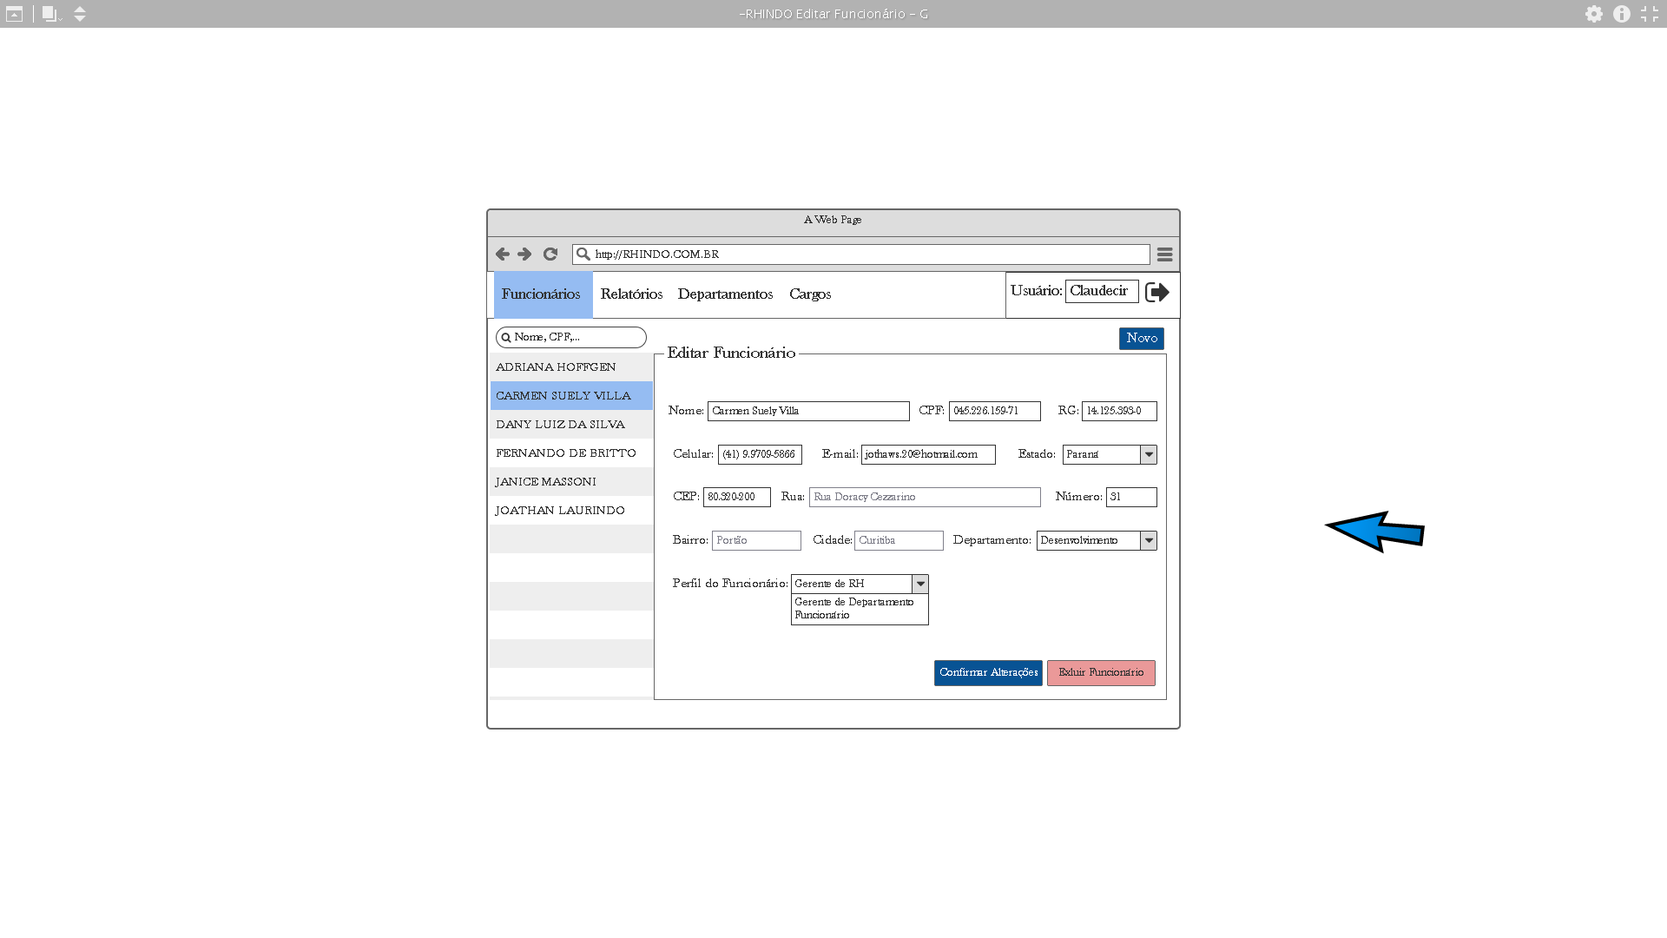

**Código**: recomendação 02/17

**Descrição do Subcritério**: Caso haja algum erro inesperado ou se a introdução de ações deve ser interrompida por algum processo, o usuário deverá ser informado.

**Imagem do protótipo de tela do sistema em que o subcritério será aplicado:**

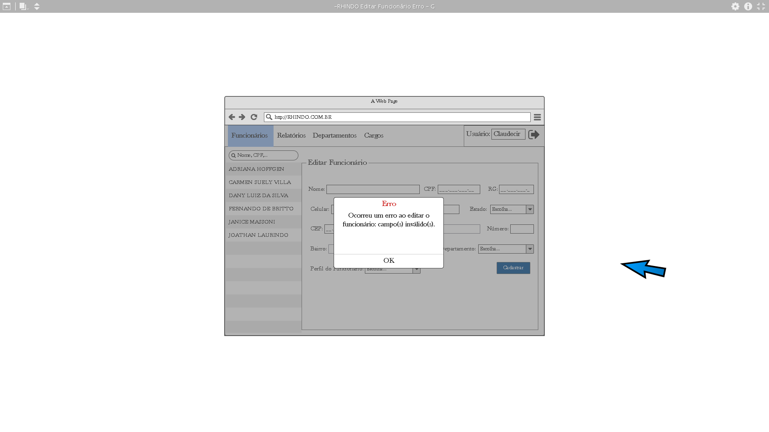

**Código**: recomendação 06/17

**Descrição do Subcritério**: Se o sistema precise realizar algum processamento complexo que demande tempo, deve-se informar o usuário através de indicadores de progressão.

**Imagem do protótipo de tela do sistema em que o subcritério será aplicado:**

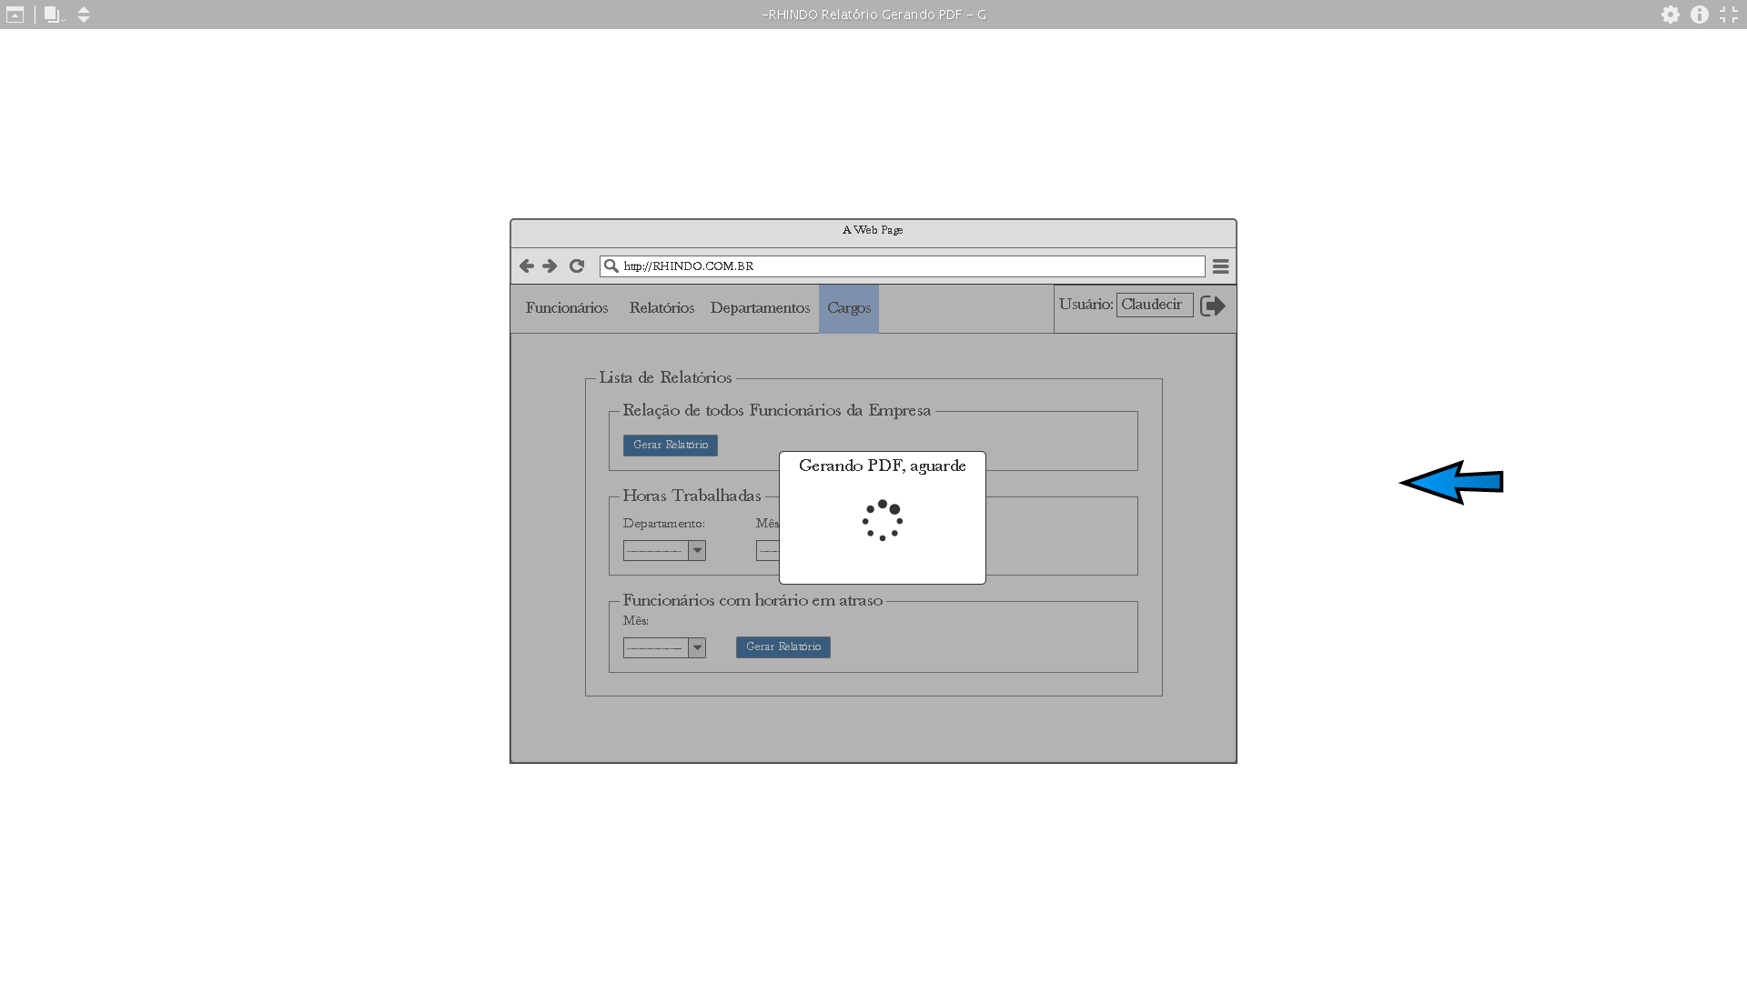

**Código**: recomendação 07/17

**Descrição do Subcritério**: Após a realização de uma ação que demande tempo de processamento, o sistema deverá alertar o usuário do sucesso ou fracasso de tal processo.

**Imagem do protótipo de tela do sistema em que o subcritério será aplicado:**

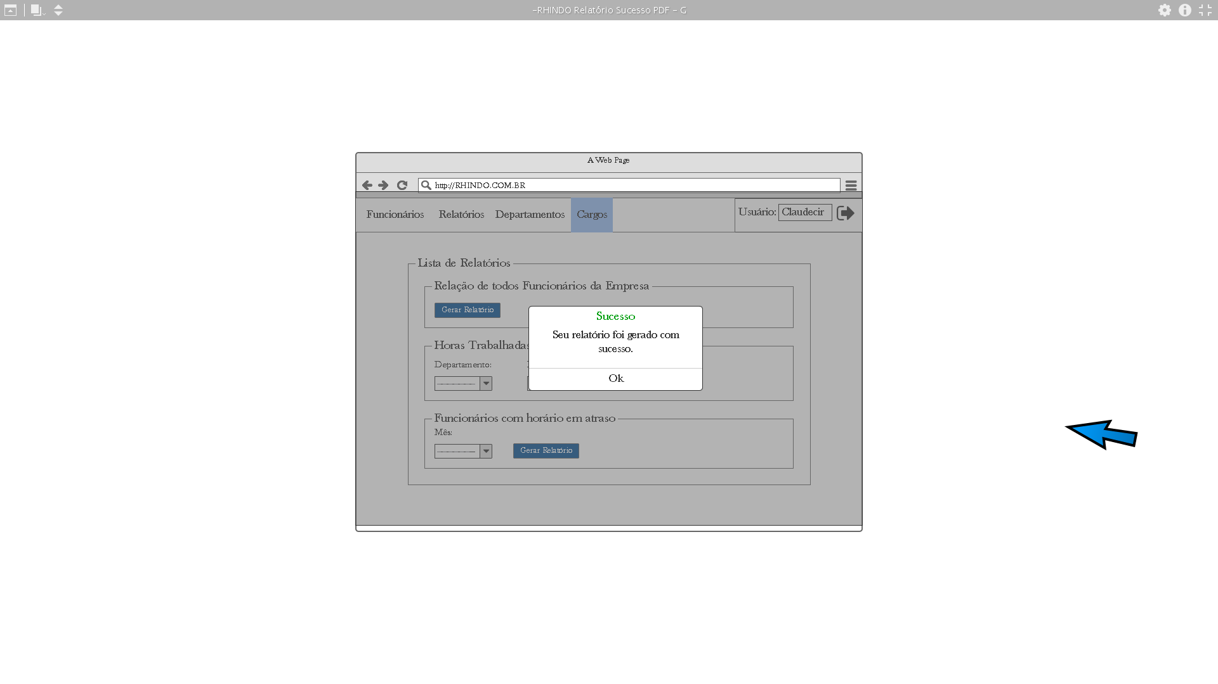

**Código do Critério:** 14/18

**Nome do Critério:** Mensagens de Erro

**Descrição do Critério**: A qualidade das mensagens de erro facilita o aprendizado do usuário, indicando a razão do erro e o que fazer para que o mesmo não ocorra novamente. Como por exemplo indicar o formato correto de uma data após a tentativa em que o usuário informou uma data inválida.

**Subcritérios**:

**Código**: recomendação 02/17

**Descrição do Subcritério**: As mensagens de erro devem conter uma linguagem simples e amigável, sem muitos termos técnicos e que não insulte ou embarace o usuário.

**Imagem do protótipo de tela do sistema em que o subcritério será aplicado:**

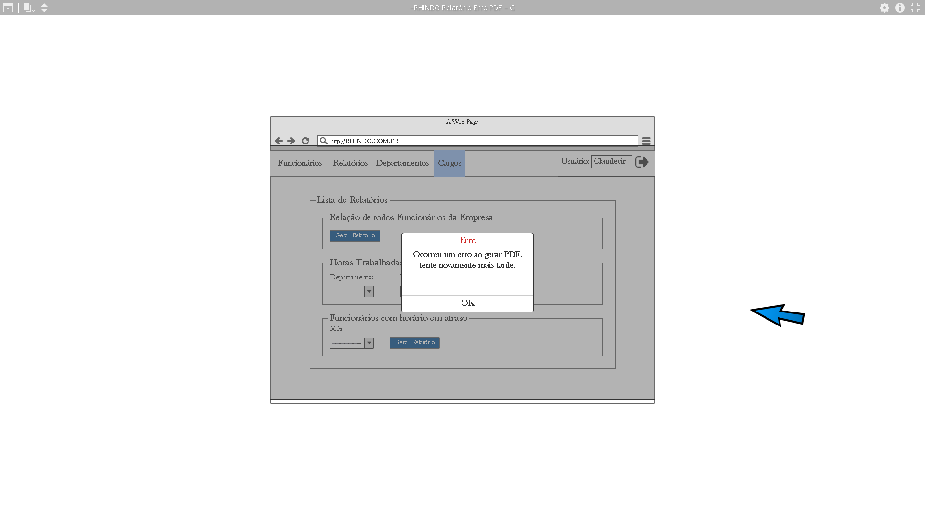

**Código**: recomendação 03/17

**Descrição do Subcritério**: Os termos das mensagens de erro não devem conter as mensagens apresentadas pelos programas utilitários, devendo-se traduzi-las para uma linguagem mais natural e menos técnica.

**Imagem do protótipo de tela do sistema em que o subcritério será aplicado:**

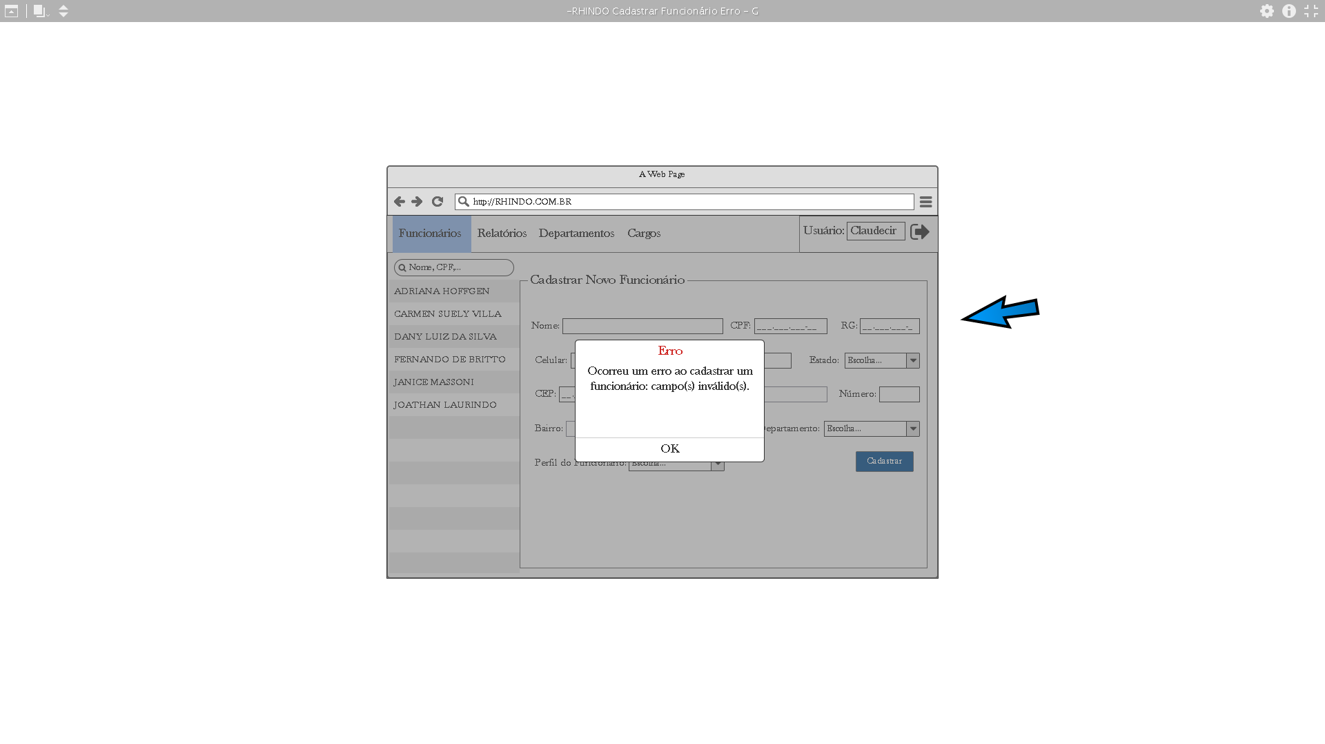

**Código**: recomendação 06/17

**Descrição do Subcritério**: A informação principal de uma mensagem de erro deve se encontrar no início da mensagem. Uma especificação mais técnica poderá estar descrita logo após a mensagem principal.

**Imagem do protótipo de tela do sistema em que o subcritério será aplicado:**

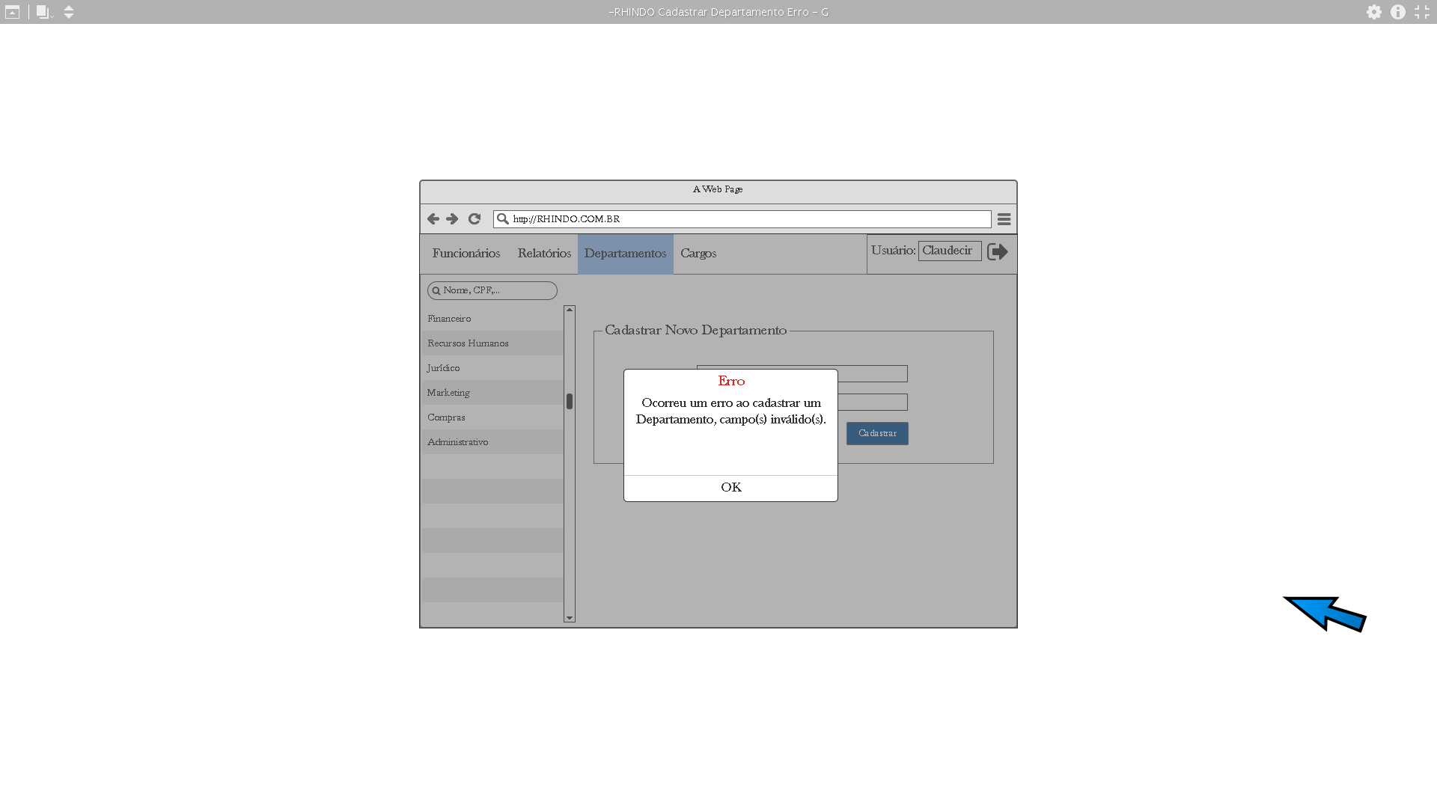

**Código**: recomendação 07/17

**Descrição do Subcritério**: As mensagens de erro devem estar contidas em um misto de maiúsculas e minúsculas. O fato da mensagem estar apenas em letras maiúsculas passa para o usuário uma comunicação autoritária.

**Imagem do protótipo de tela do sistema em que o subcritério será aplicado:**

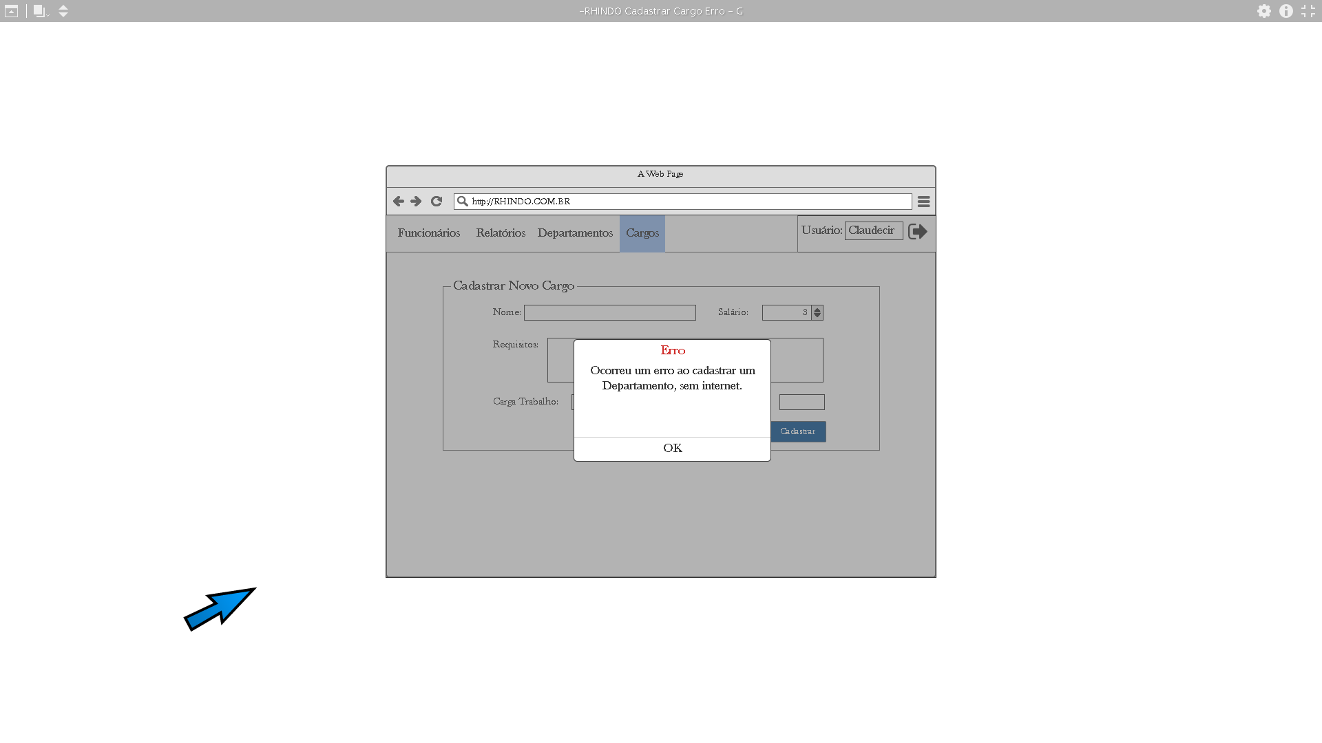

**Código do Critério:** 01/18

**Nome do Critério:** Presteza

**Descrição do Critério**: Presteza se refere à facilidade que um sistema apresenta ao seu usuário para identificar as possíveis ações que este pode tomar num determinado momento, o estado em que ele se encontra dentro de um determinado processo (por exemplo, se está logado no sistema ou não, ou em que ponto do preenchimento de um formulário ele se encontra). Também inclui a forma que um sistema induz o usuário a realizar determinadas ações da maneira correta, como a entrada de dados.

**Subcritérios**:

**Código**: recomendação 03/17

**Descrição do Subcritério**: Caso o dado a ser inserido no sistema possua um formato particular (datas, CPF, etc), os campos de entrada para esses dados devem estar descritos através de um rótulo.

**Imagem do protótipo de tela do sistema em que o subcritério será aplicado:**

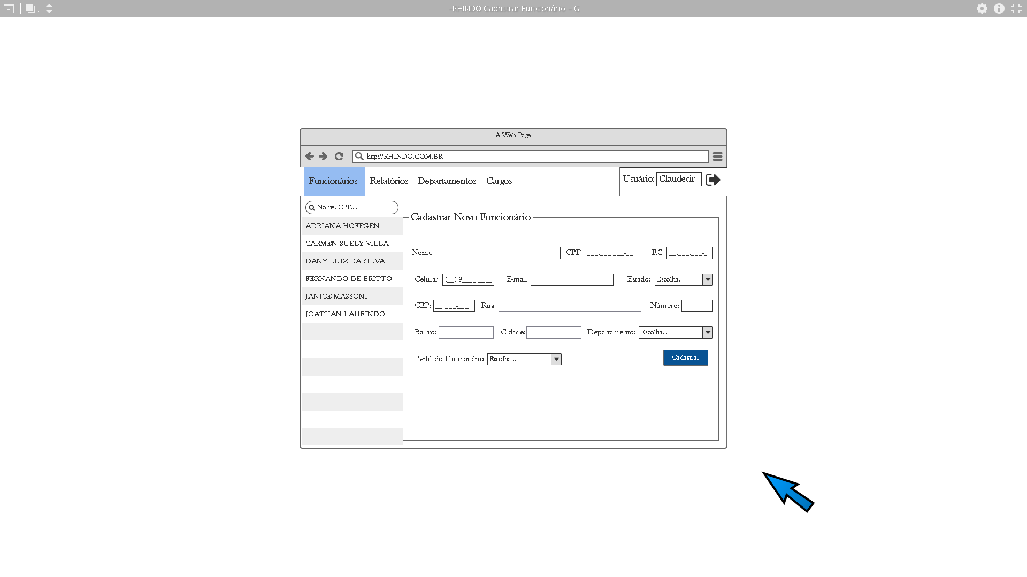

**Código**: recomendação 07/17

**Descrição do Subcritério**: Quando uma lista mostrada ao usuário contiver mais itens do que for possível exibir em tela, deverá haver uma indicação clara de que a lista não está completa.

**Imagem do protótipo de tela do sistema em que o subcritério será aplicado:**

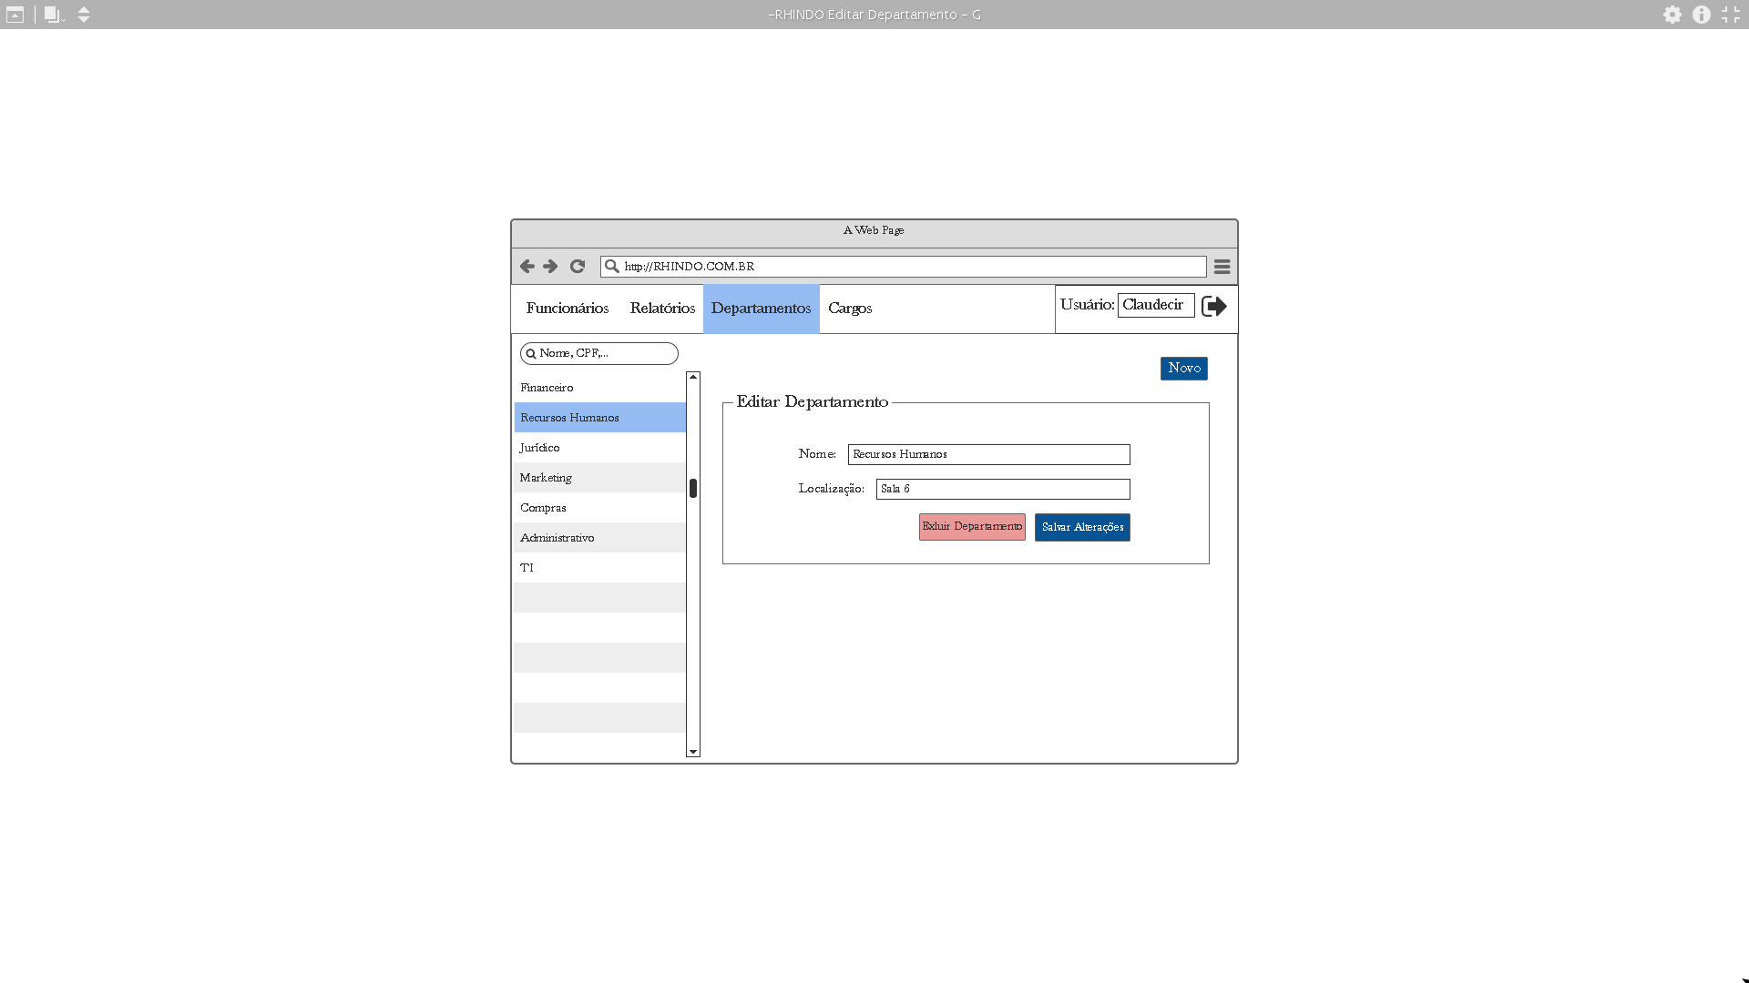

**Código**: recomendação 13/17

**Descrição do Subcritério**: Todas as informações que o usuário necessita para cumprir uma ação devem ser apresentadas pelo sistema; o usuário não deve precisar memorizar informações entre etapas de um processo (por exemplo, se o usuário precisar de um código de identificação de um funcionário, ele deverá poder buscar essa informação na mesma tela do sistema)

**Imagem do protótipo de tela do sistema em que o subcritério será aplicado:**

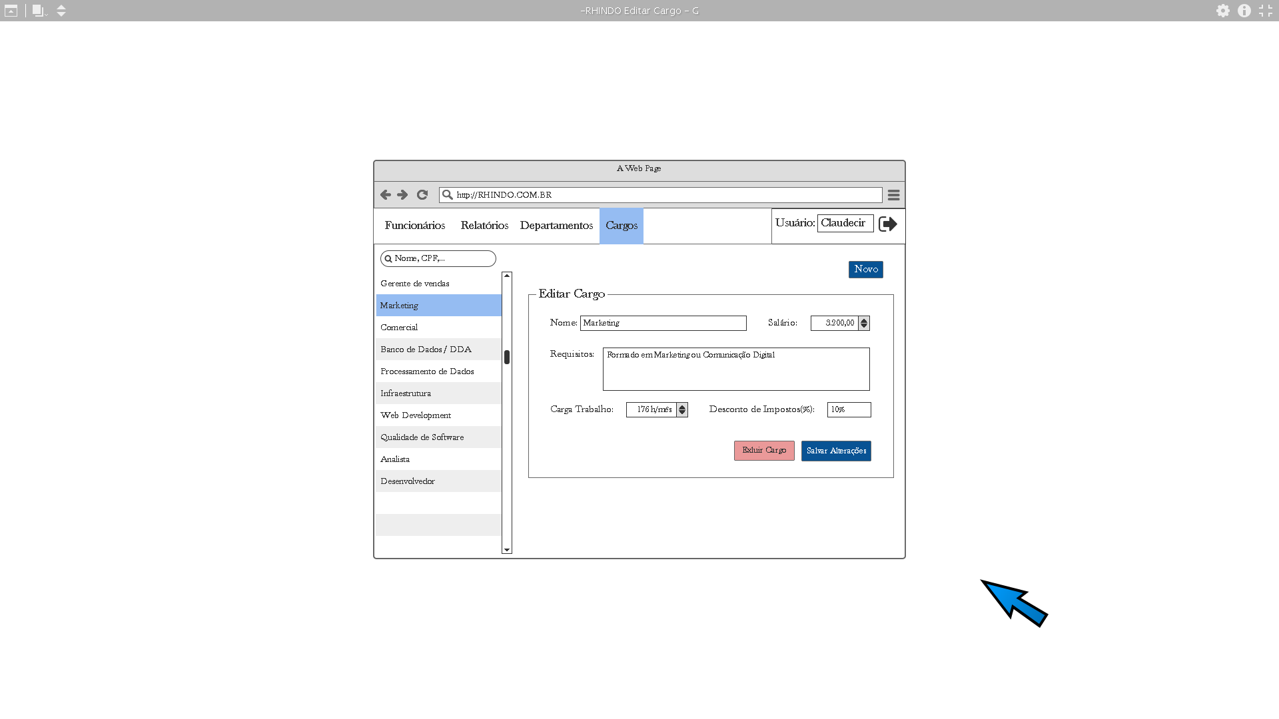

**Código**: recomendação 12/17

**Descrição do Subcritério**: Ao interagir com um menu, deve ser óbvio ao usuário se um item desse menu irá executar um comando, ou se ele o levará a uma nova série de menus.

**Imagem do protótipo de tela do sistema em que o subcritério será aplicado:**

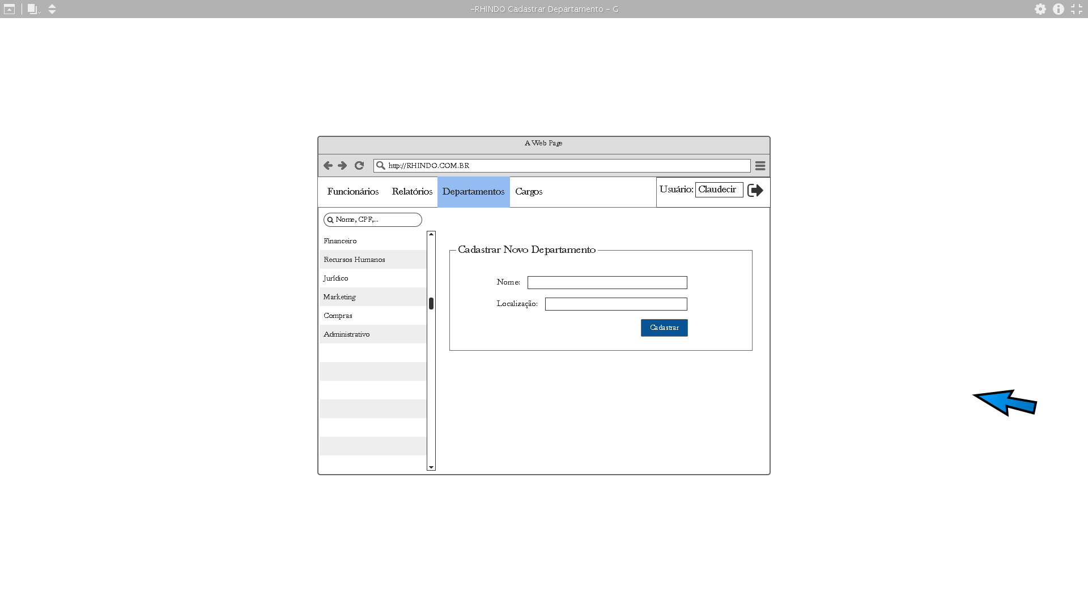

**Código do Critério:** 13/18

**Nome do Critério:** Proteção contra erros

**Descrição do Critério**: A aplicação deste critério visa informar ao usuário sobre a existência de erros antes que seja necessário fazer a validação da tarefa atual, evitando interrupções no fluxo de trabalho, e evitar que ocorram erros de execução do sistema pelo usuário.

**Subcritérios**:

**Código**: 1/7

**Descrição do Subcritério**: Quando a seleção de um elemento da tela ocorrer através de um apontador (*mouse, touchscreen*), os elementos deverão estar distantes o suficiente para evitar que o item errado seja selecionado. Além disso, a área de ativação desses elementos deve ser consistente em todo o sistema.

**Imagem do protótipo de tela do sistema em que o subcritério será aplicado:**

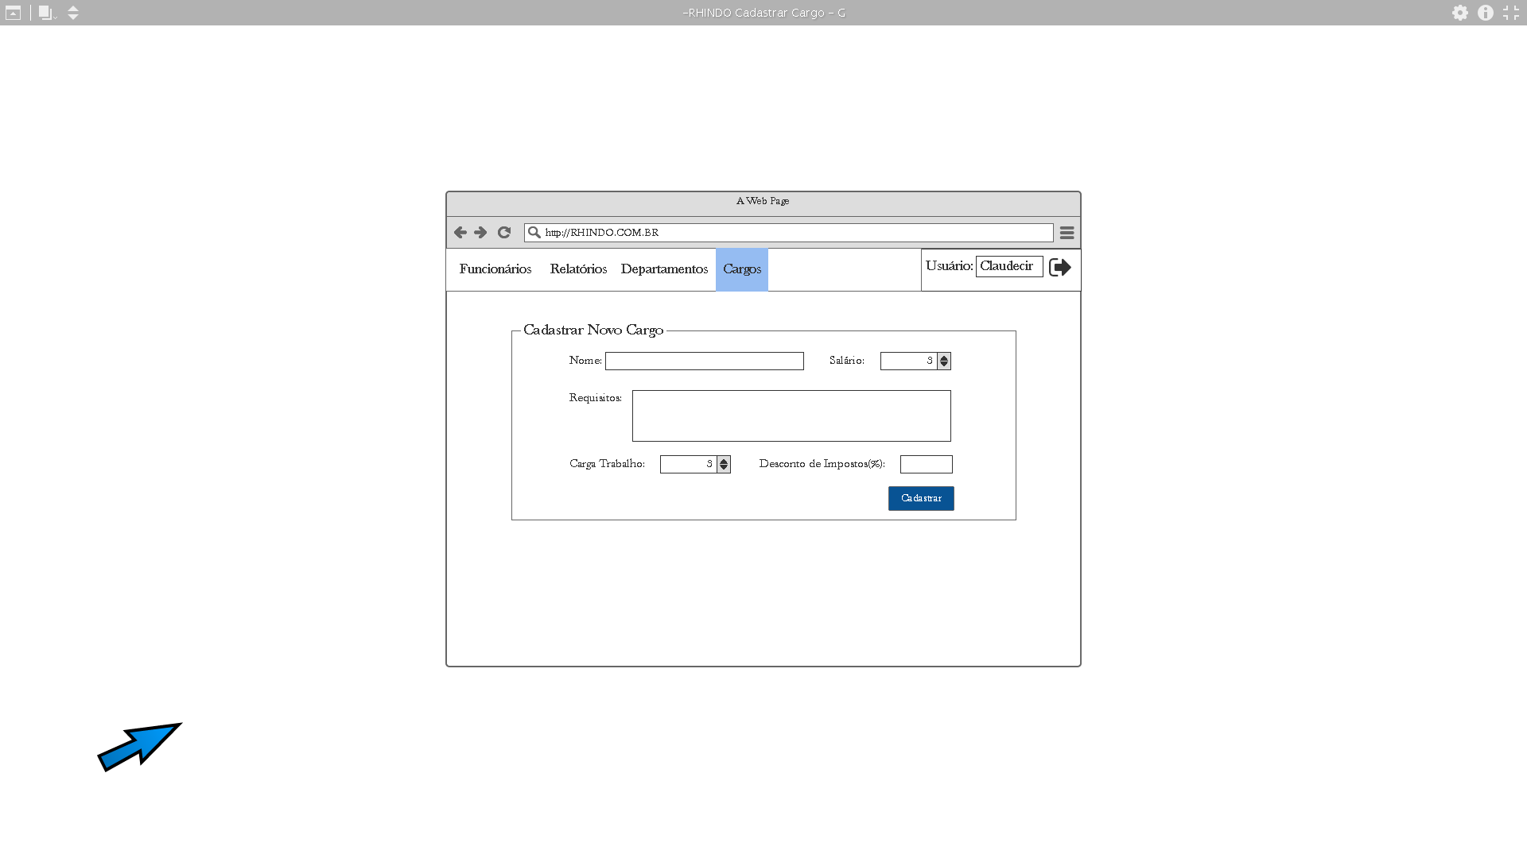

**Código**: 2/7

**Descrição do Subcritério**: Sempre que o usuário realizar uma ação destrutiva (excluir ou atualizar um dado no banco de dados, por exemplo), o botão *default* para a realização desta tarefa deverá ser aquele que preserva os dados e o esforço do usuário.

**Imagem do protótipo de tela do sistema em que o subcritério será aplicado:**

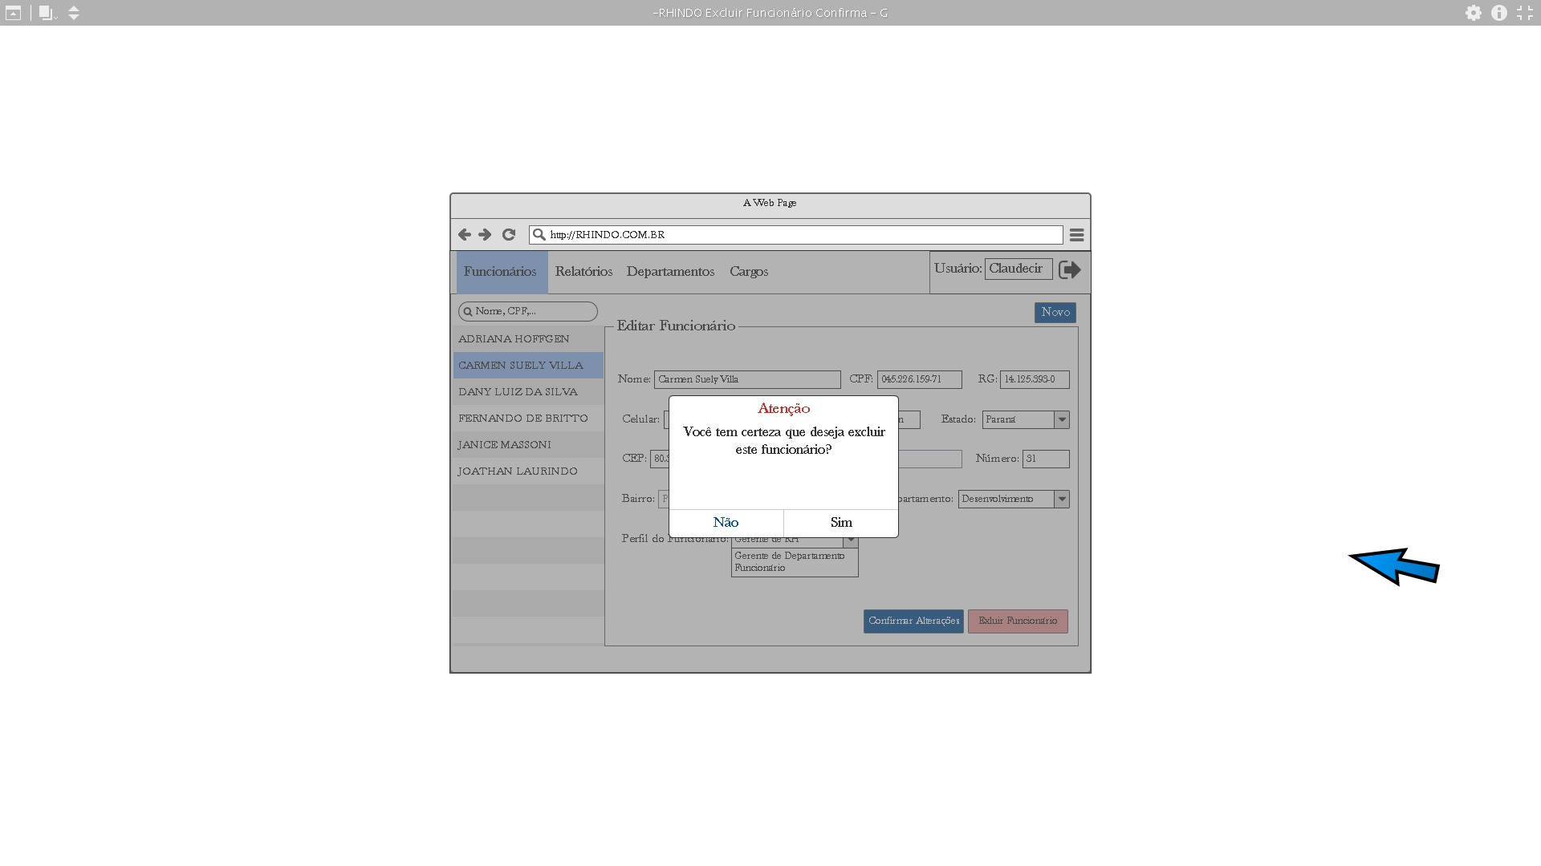

**Código**: 3/7

**Descrição do Subcritério**: Se um dado longo precisar ser inserido pelo usuário (CEP, códigos de barras, etc), esse dado deverá ser dividido em grupos de dados menores, separados por espaços ou outros sinais de pontuação padrões.

**Imagem do protótipo de tela do sistema em que o subcritério será aplicado:**

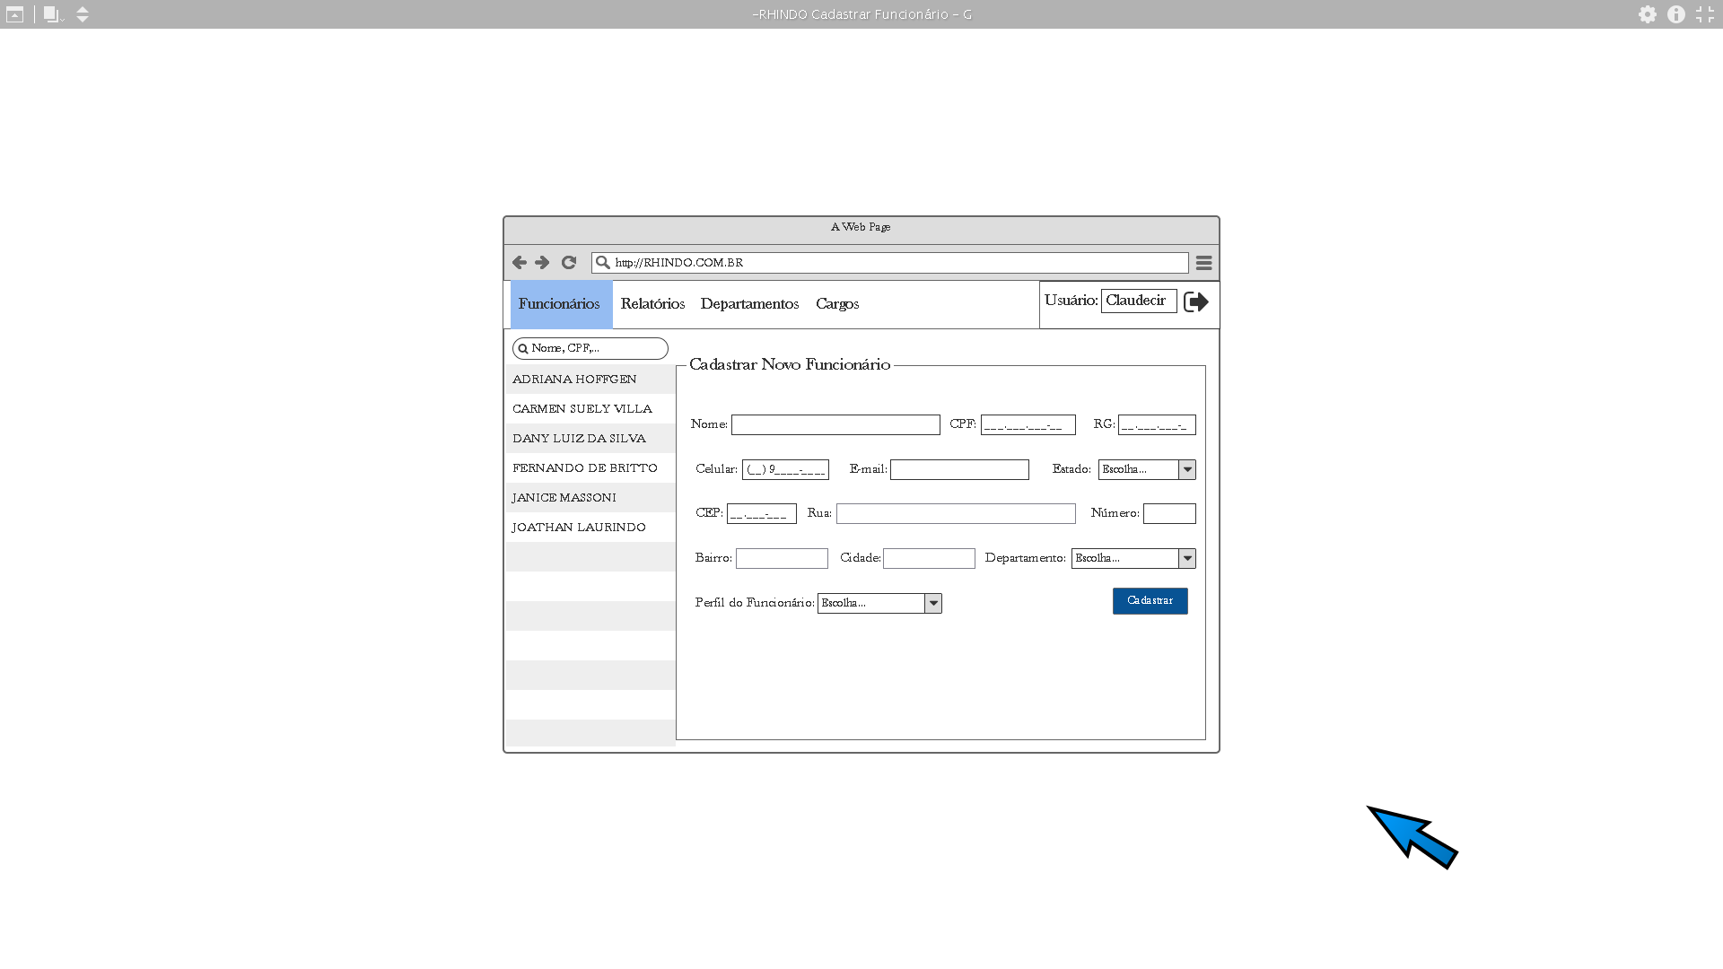

**Código**: 4/7

**Descrição do Subcritério**: Se o usuário desejar encerrar uma sessão e existir o risco de dados serem perdidos (como dados digitados em campos mas não salvos no sistema), o usuário deve ser notificado de que dados podem ser perdidos, e ele deverá poder cancelar sua ação.

**Imagem do protótipo de tela do sistema em que o subcritério será aplicado:**

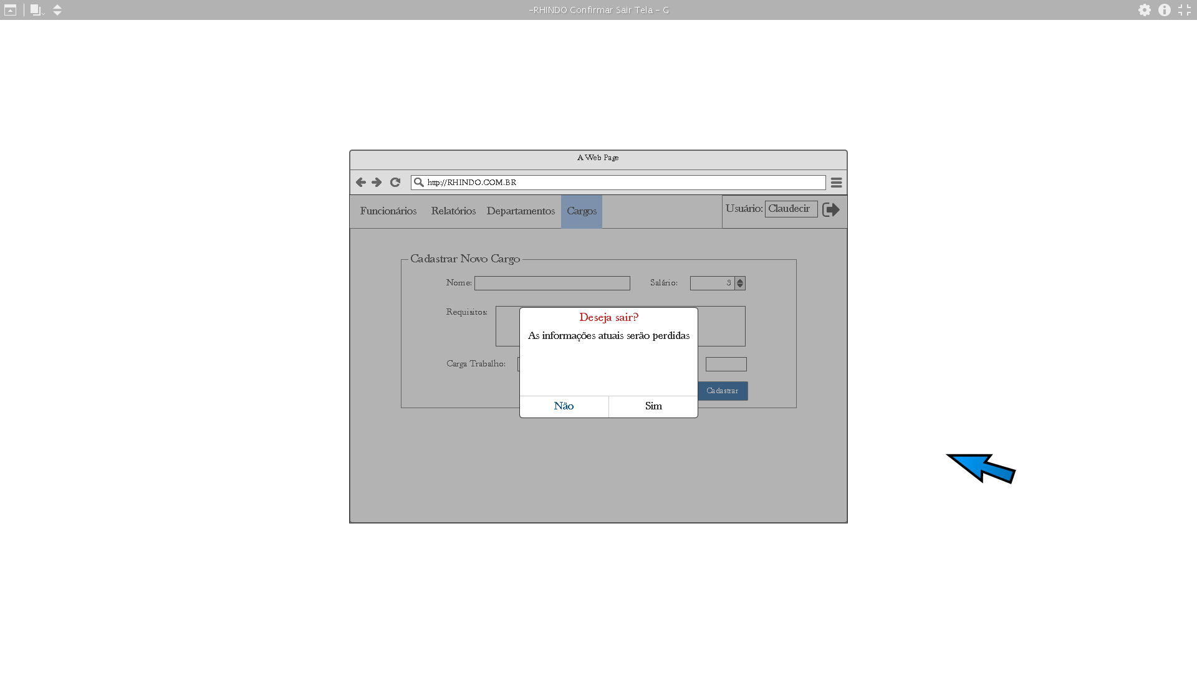

**Código do Critério**: 09/18

**Nome do Critério**: Ações explícitas

**Descrição do Critério**: Quando o processamento pelo computador resulta de ações explícitas dos usuários, estes aprendem e entendem melhor o funcionamento da aplicação e menos erros são observados.

**Subcritérios:**

**Código**: 1/4

**Descrição do Subcritério**: Permita aos usuários controlar a sequência das transações através de ações explícitas; adie o processamento até que uma ação explícita do usuário seja comandada.

**Imagem do protótipo de tela do sistema em que o subcritério será aplicado:**

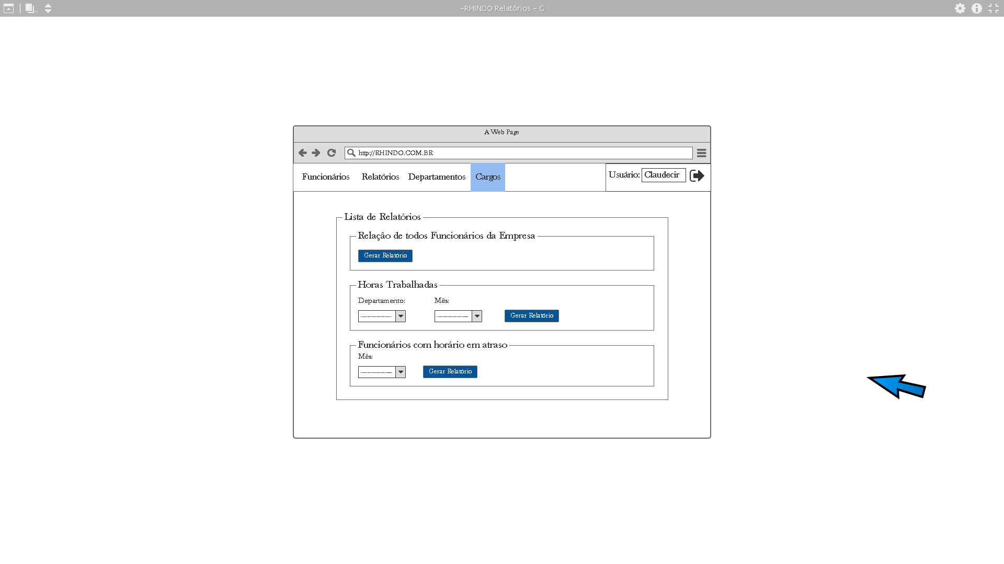

**Código**: 2/4

**Descrição do Subcritério**: Se a seleção do menu for feita através de um mouse, faça a ativação em dois passos. Primeiramente, posicione o cursor para designar a opção selecionada, e a seguir, faça uma entrada de controle explícita.

**Imagem do protótipo de tela do sistema em que o subcritério será aplicado:**

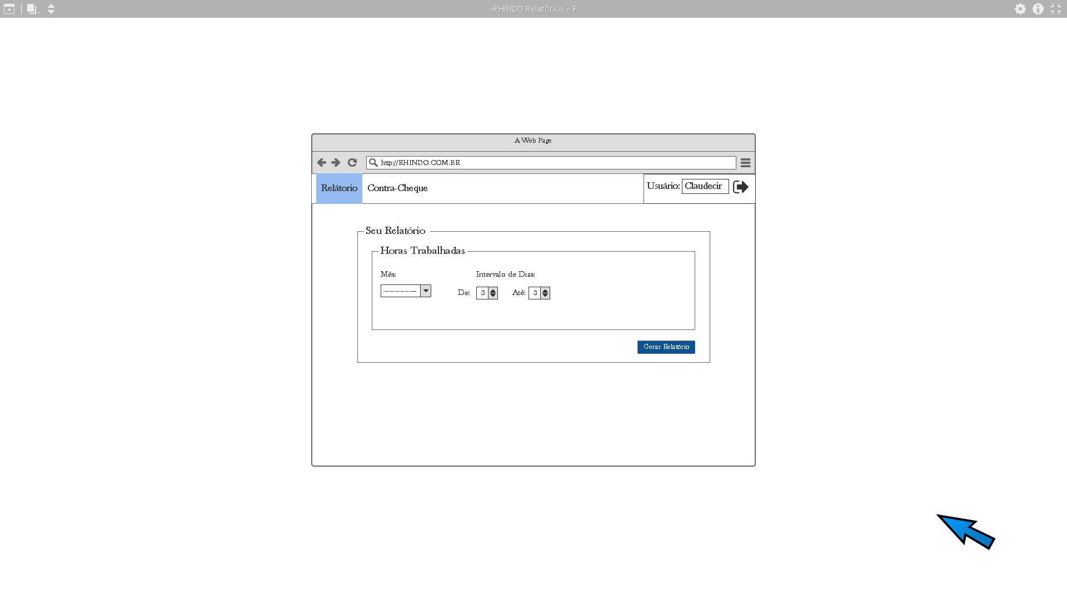

**Código**: 3/4

**Descrição do Subcritério**: Exija sempre do usuário uma ação de "ENTER" explícita para iniciar o processamento de um dado; não inicie o processamento como um efeito colateral de alguma outra ação.

**Imagem do protótipo de tela do sistema em que o subcritério será aplicado:**

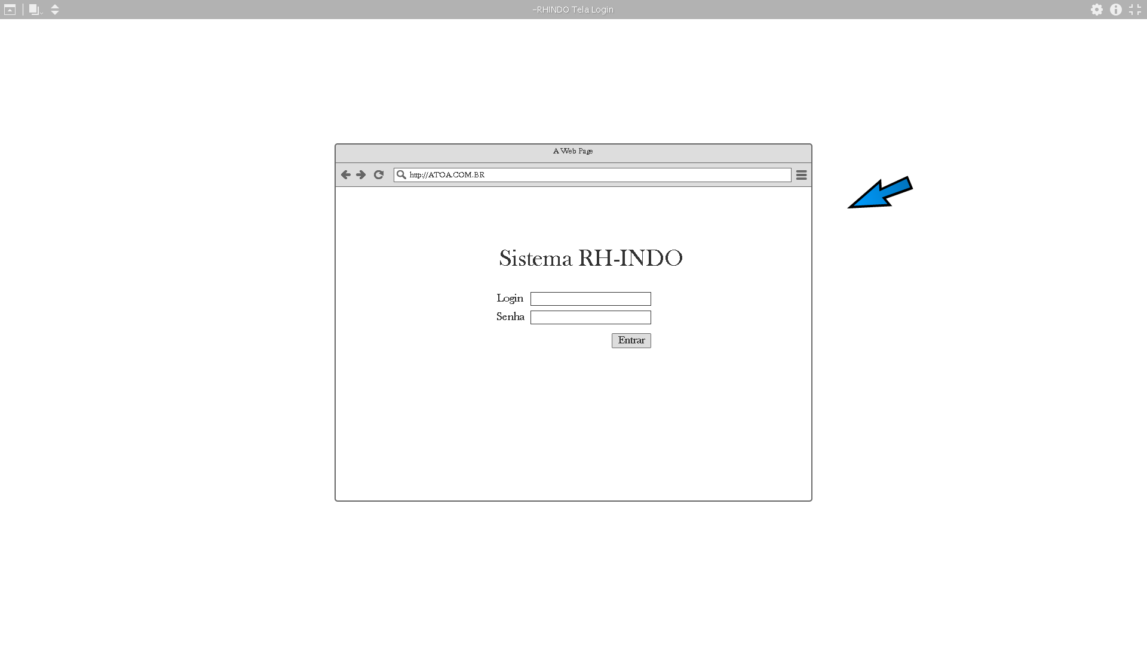

**Código**: 4/4

**Descrição do Subcritério**: Solicite aos usuários que explicitamente acionem uma tecla (por exemplo o "TAB") para mover o cursor de um campo de entrada de dados para o seguinte. O computador não fornecerá tal controle automaticamente.

**Imagem do protótipo de tela do sistema em que o subcritério será aplicado:**

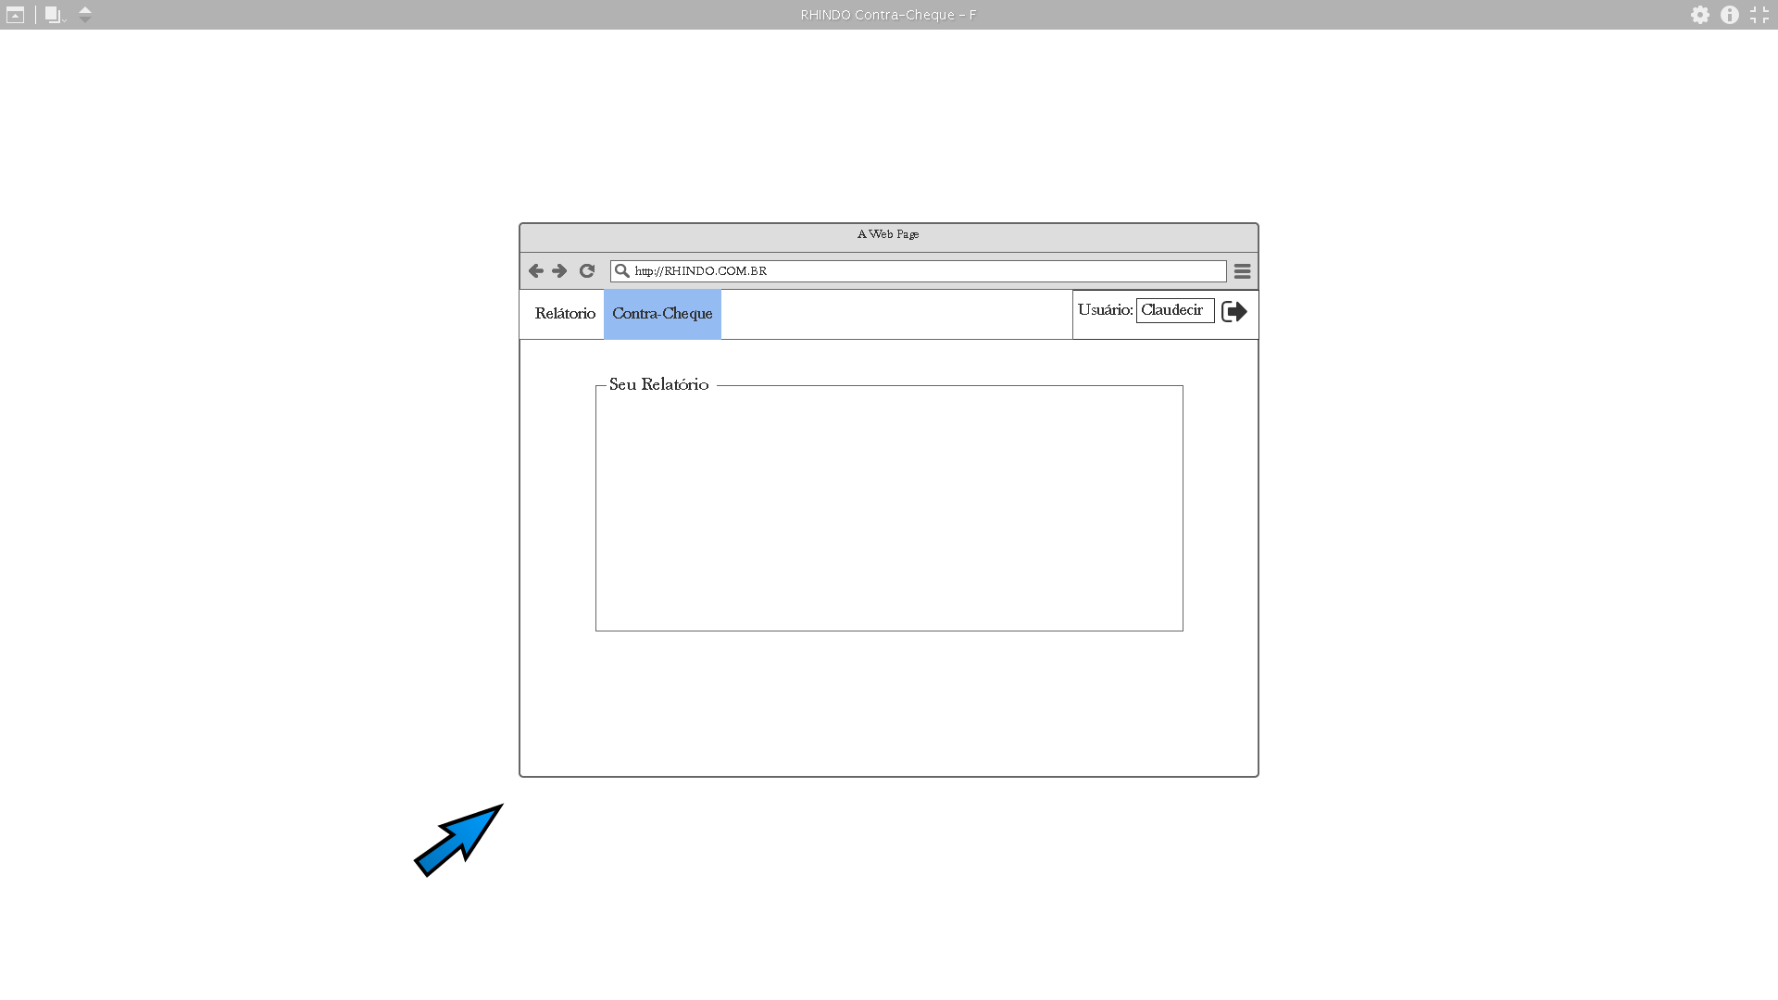

1. **CASOS DE USO**

4.1 DIAGRAMA DE CASOS DE USO

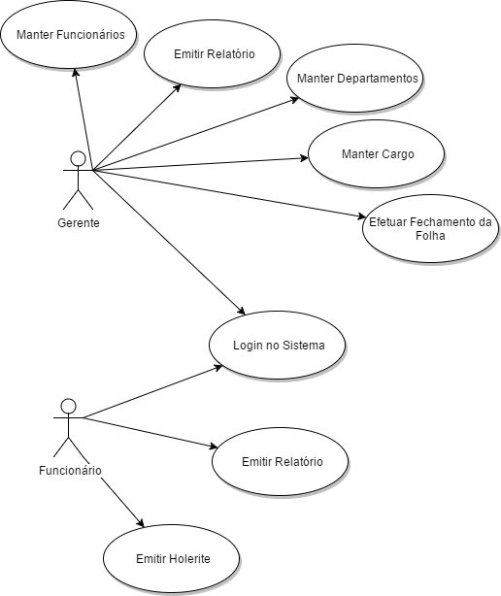

4.2 ESPECIFICAÇÃO DE CASOS DE USO

**UC001: Manter funcionários**

Descrição do Caso de Uso: Este caso de uso serve para adicionar, editar e excluir tipos de atividades do departamento.

Fluxo de Eventos Principal

1. Sistema faz verificação de usuário (R1)
2. Sistema preenche o nome do usuário logado na área usuário
3. Sistema mostra a tela Manter Funcionários
4. Gerente clica no link cadastrar funcionário (A1)
5. Sistema redireciona à página Cadastrar Funcionários (R1)
6. Sistema preenche os combo boxes de Departamentos, Estado, e Perfil do Funcionário
7. Sistema mostra a tela Cadastrar Funcionários
8. Gerente preenche os campos com os dados do funcionário
9. Gerente seleciona uma opção de cada combo box
10. Gerente clica no botão cadastrar
11. Sistema cria um novo funcionário no banco de dados com os dados preenchidos
12. Sistema retorna à pagina de Manter Funcionários (R1)
13. Sistema cria uma caixa de mensagem com o aviso de que o novo funcionário foi cadastrado
14. Sistema mostra a tela
15. O caso de uso é encerrado.

Fluxos Alternativos

1. Gerente clica no link editar funcionário
   1. Sistema redireciona à página Editar Funcionário (R1)
   2. Sistema carrega lista com nome dos funcionários
   3. Sistema preenche os combo boxes de Departamentos, Estado, e Perfil do Funcionário.
   4. Sistema preenche os campos com os dados do primeiro funcionário da lista de funcionários
   5. Sistema mostra a tela Editar Funcionário
   6. Gerente edita os dados do funcionário (A2)
   7. Gerente clica no botão Confirmar Alterações (A2)
   8. Sistema atualiza dados do funcionário no banco de dados
   9. Sistema retorna à pagina de Manter Funcionários (R1)
   10. Sistema cria uma caixa de mensagem com o aviso de que o novo funcionário foi atualizado
   11. Sistema mostra a tela
2. Gerente clica no botão Novo
   1. Sistema

Fluxos de Exceção

Regras de Negócio

1. Esta página ao ser carregada deve fazer uma validação para saber se o usuário está logado e o mesmo é gerente.

**UC002: Emitir relatórios**

Descrição do Caso de Uso: Este caso de uso serve para o gerente emitir relatórios, de acordo com a sua necessidade.

Fluxo de Eventos Principal

1. Sistema verifica se o usuário está logado e se o mesmo é gerente. (E1, E2)
2. Sistema preenche o nome do usuário logado.
3. Sistema preenche a lista de departamentos e meses
4. Sistema mostra a tela Lista de Relatórios Gerente clica no botão Gerar Relatório (de todos os funcionários da empresa) (A1, A2)
5. Sistema realiza consulta no banco de dados
6. Sistema mostra um aviso de sucesso na tela (E3)
7. Usuário clica no botão OK
8. Sistema mostra na tela o relatório solicitado
9. O caso de uso é encerrado

Fluxos Alternativos

A1. Relatório de Horas Trabalhadas

1. O gerente seleciona o departamento;
2. O gerente seleciona um mês;
3. O gerente clica em Gerar Relatório (horas trabalhadas por departamento)
4. O sistema realiza consulta no banco de dados
5. O sistema mostra um aviso de sucesso na tela (E3)
6. O gerente clica no botão OK
7. O sistema mostra na tela o relatório solicitado
8. O caso de uso é encerrado

A2. Relatório de funcionários atrasados

1. O gerente seleciona o mês
2. O gerente clica em Gerar Relatório (de funcionários atrasados)
3. O sistema realiza consulta no banco de dados
4. O sistema mostra um aviso de sucesso na tela (E3)
5. O gerente clica no botão OK
6. O sistema mostra na tela o relatório solicitado
7. O caso de uso é encerrado

Fluxos de Exceção

E1. O usuário não está logado

1. O sistema emite um aviso em tela;
2. O usuário clica em OK
3. O sistema redireciona o usuário para a página de Login

E2. O usuário não possui permissões de gerente

1. O sistema emite um aviso em tela;
2. O usuário clica em OK
3. O sistema redireciona o usuário para a página

.

E3. Ocorreu um erro ao gerar o relatório

1. O sistema emite um aviso de erro em tela;
2. O usuário clica em OK
3. O sistema retorna para a tela Lista de Relatórios

**UC006: Login no sistema**

Descrição do caso de uso: efetuado procedimento de entrada no sistema tanto do funcionário quanto do gerente, informando login e senha.

Fluxo de Eventos Principal

1. O sistema é iniciado;
2. O funcionário/gerente insere login e senha; (A1)
3. O funcionário/gerente clica no botão entrar; (A1)
4. O sistema consiste login e senha; (R1)
5. O sistema busca dados compatíveis no banco de dados; (R2), (E1)
6. O sistema carrega os dados, site é iniciado;
7. O caso de uso é encerrado.

Fluxo de Eventos Alternativo

A1. Botão Esqueci minha senha

1. O funcionário/gerente clica no link “Esqueci minha senha”;
2. O sistema carrega nova página;
3. O funcionário/gerente informa cpf e e-mail;
4. O funcionário/ gerente clica no botão “Alterar Senha”; (A2)
5. O sistema consiste cpf e e-mail; (R3)
6. O sistema carrega nova página;
7. O funcionário/gerente informa nova senha;
8. O funcionário/gerente clica no botão “Salvar nova senha”;
9. O sistema retorna a tela de login;
10. O caso de uso é encerrado.

A2. Cancelar mudança

1. O funcionário/gerente clica no botão “Cancelar”;
2. O sistema volta a tela de login;
3. O caso de uso é encerrado.

Fluxos de Exceção

E1. Login inválido.

1. O sistema retorna ao usuário falha no login e informa erro controlado.

Regras de Negócio

R1. Antes de verificar login e senha no banco de dados, o sistema verifica se os dados entrados são válidos. Verificando se o login contém números ou se a senha contém caracteres especiais inválidos.

R2. Neste momento, é enviado formulário com login e senha ao banco de dados relacional, para que possa ser feita a busca e validação do processo de login, comparando os dados entrados com os dados existentes no banco de dados.

R3. O sistema evidencia o não cadastro do e-mail ou cpf informados e buscados no Banco de Dados.

**UC007: Emitir relatórios**

Descrição do Caso de Uso: Este caso de uso serve para o funcionário emitir relatórios, de acordo com um período de tempo

Fluxo de Eventos Principal

1. Sistema verifica se o usuário está logado e se o mesmo é funcionário. (E1, E2)
2. Sistema preenche o nome do usuário logado.
3. Sistema preenche a lista de meses
4. Sistema mostra a tela Seu Relatório
5. Funcionário seleciona um mês
6. Funcionário seleciona um intervalo de dias
7. Funcionário clica no botão Gerar Relatório
8. Sistema realiza consulta no banco de dados (E3)
9. Sistema mostra uma mensagem de sucesso (E4)
10. Usuário clica em OK
11. Sistema mostra na tela o relatório solicitado
12. O caso de uso é encerrado

Fluxos Alternativos

Fluxos de Exceção

E1. O usuário não está logado

1. O sistema emite um aviso em tela;
2. O usuário clica em OK
3. O sistema redireciona o usuário para a página de Login

E2. O usuário não possui permissões de funcionário

1. O sistema emite um aviso em tela;
2. O usuário clica em OK
3. O sistema redireciona o usuário para a página inicial

E3. O usuário selecionou um intervalo inválido

1. O sistema emite um aviso em tela;
2. O usuário clica em OK
3. O sistema retorna o usuário para a tela anterior

E4. Ocorreu um erro ao gerar o relatório

1. O sistema emite um aviso de erro em tela;
2. O usuário clica em OK
3. O sistema retorna para a tela Lista de Relatórios
4. **DIAGRAMA DE CLASSES DE IMPLEMENTAÇÃO**

5.1 VISÃO GERAL

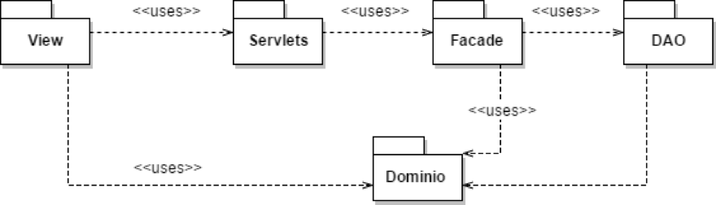

5.2 PACOTE DOMÍNIO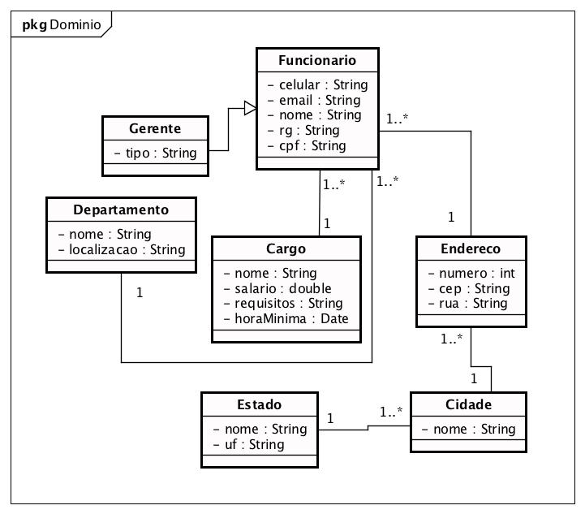

5.3 PACOTE DAOs 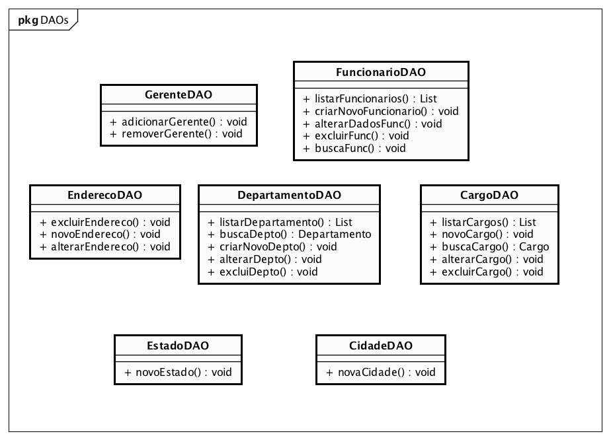

5.4 PACOTE FACADE

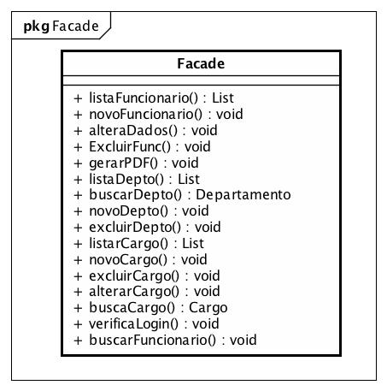

5.5 PACOTE SERVLETS 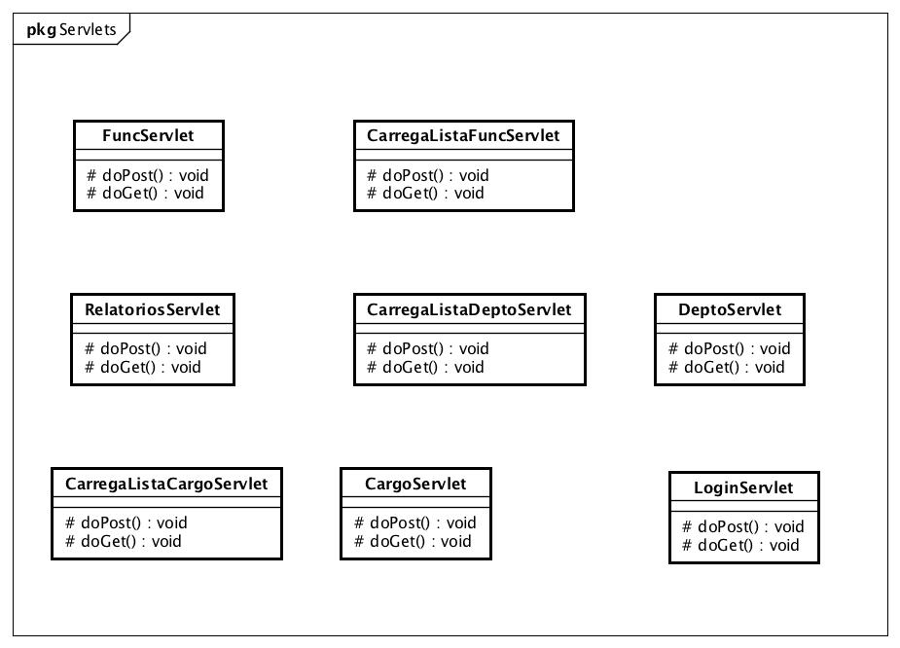

5.6 VIEWS

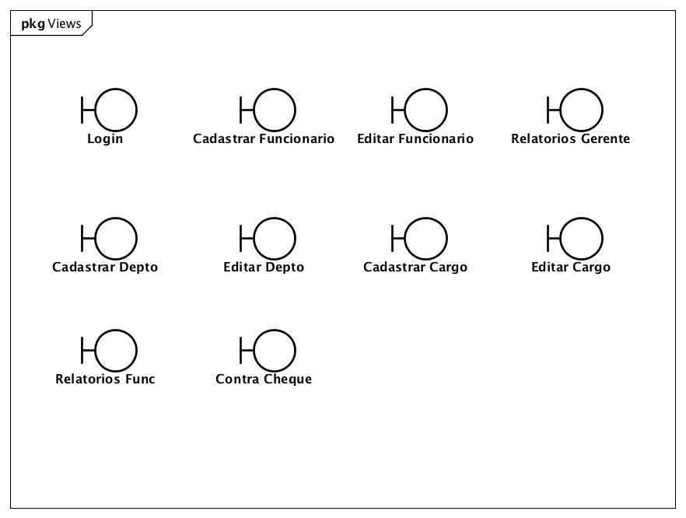

1. **DIAGRAMA DE SEQUÊNCIA DE IMPLEMENTAÇÃO**

6.1 EMITIR RELATORIO FUNCIONÁRIO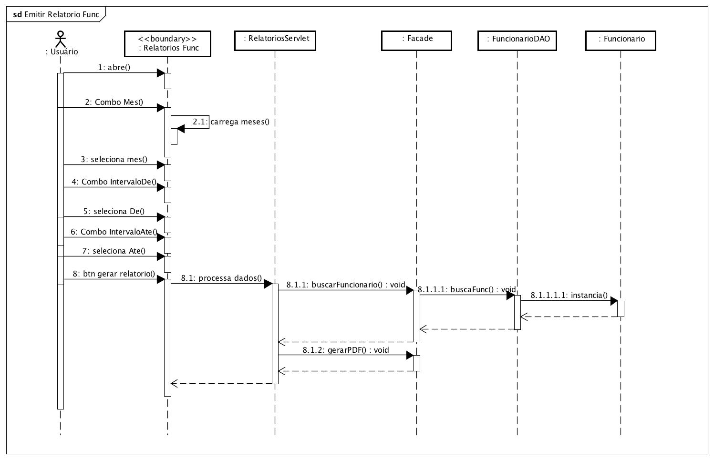

6.2 EMITIR RELATÓRIO GERENTE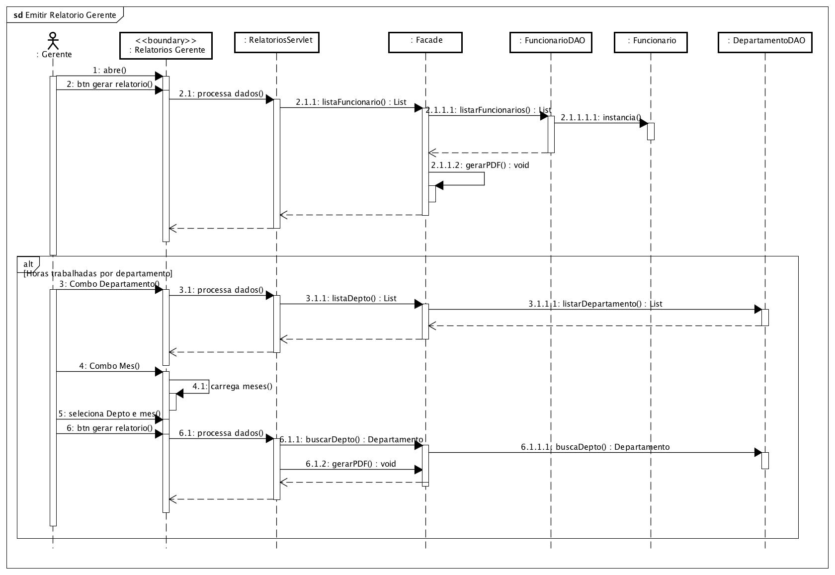

6.3 LOGIN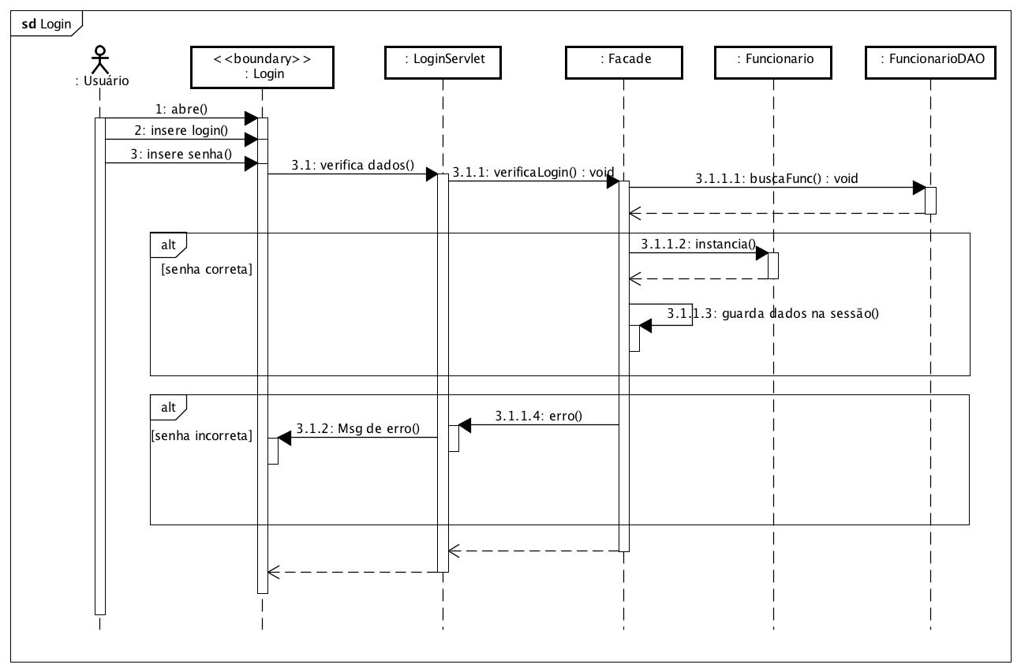

6.4 MANTER CARGOS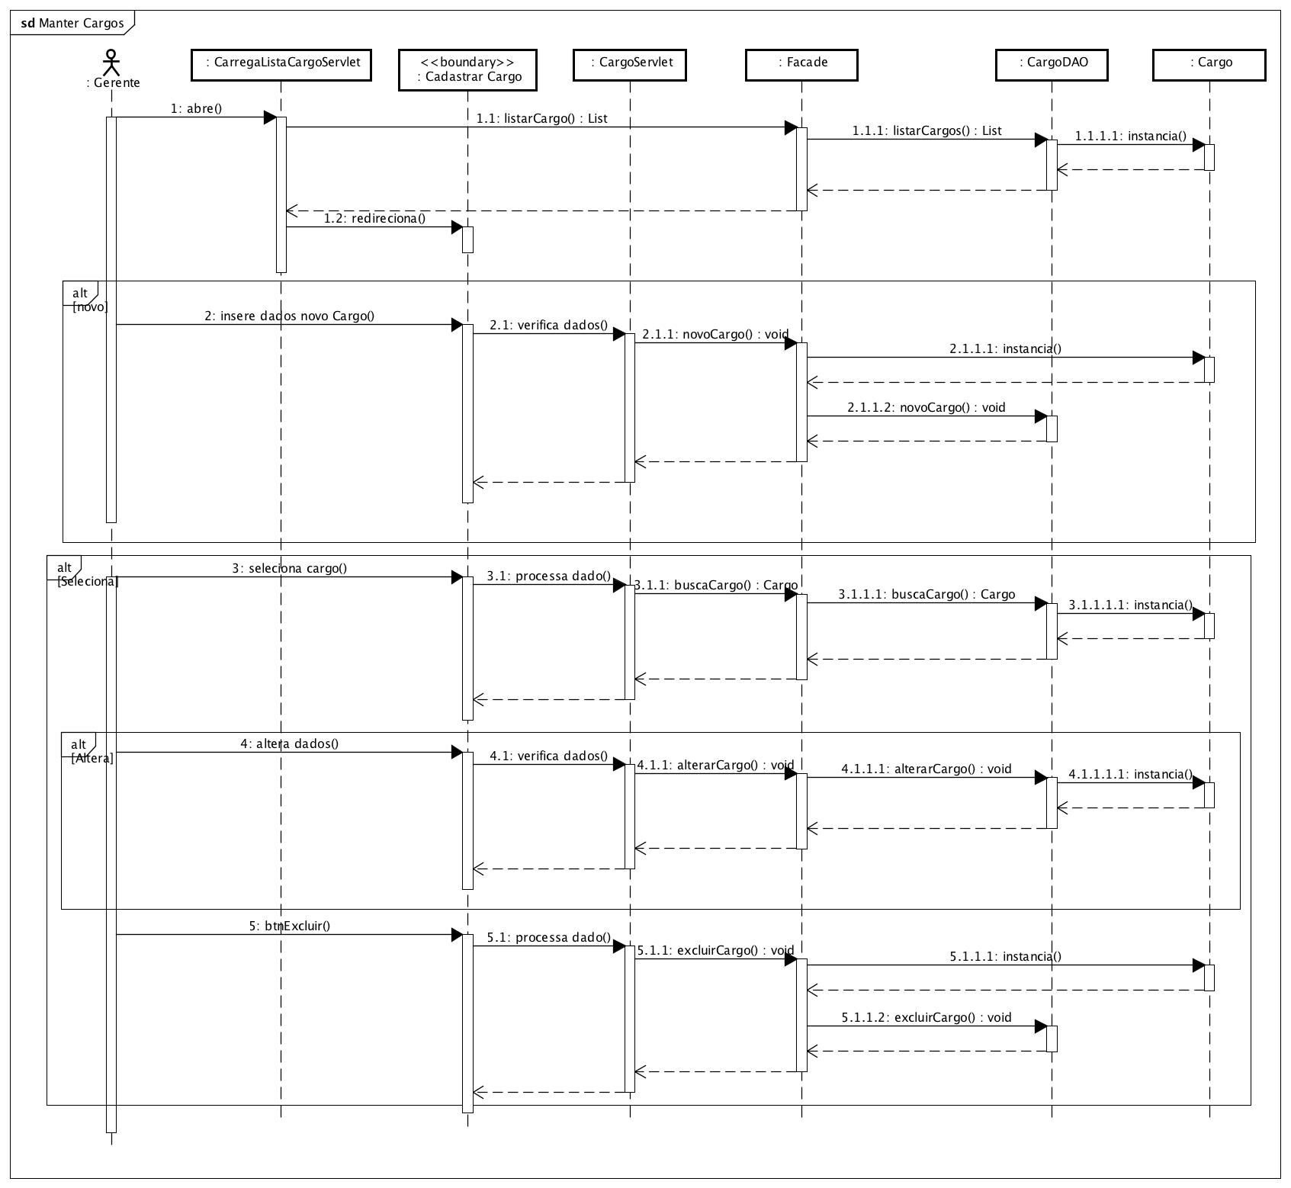

6.5 MANTER DEPARTAMENTOS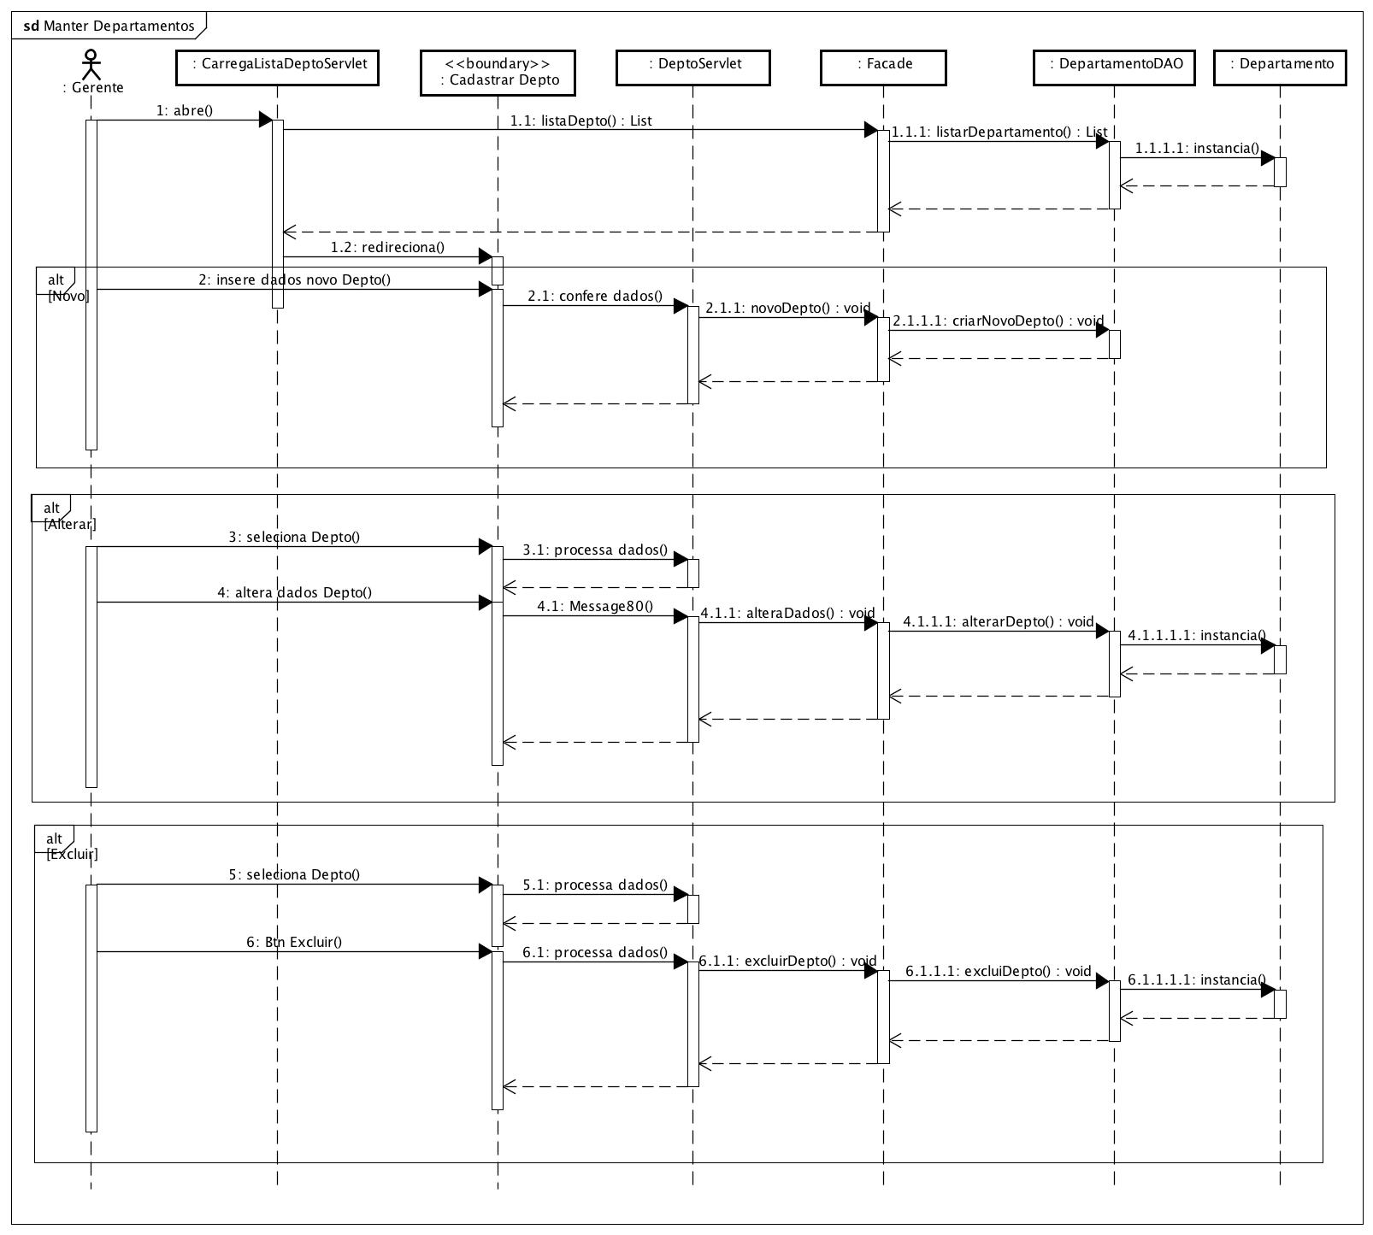

6.6 MANTER FUNCIONARIOS

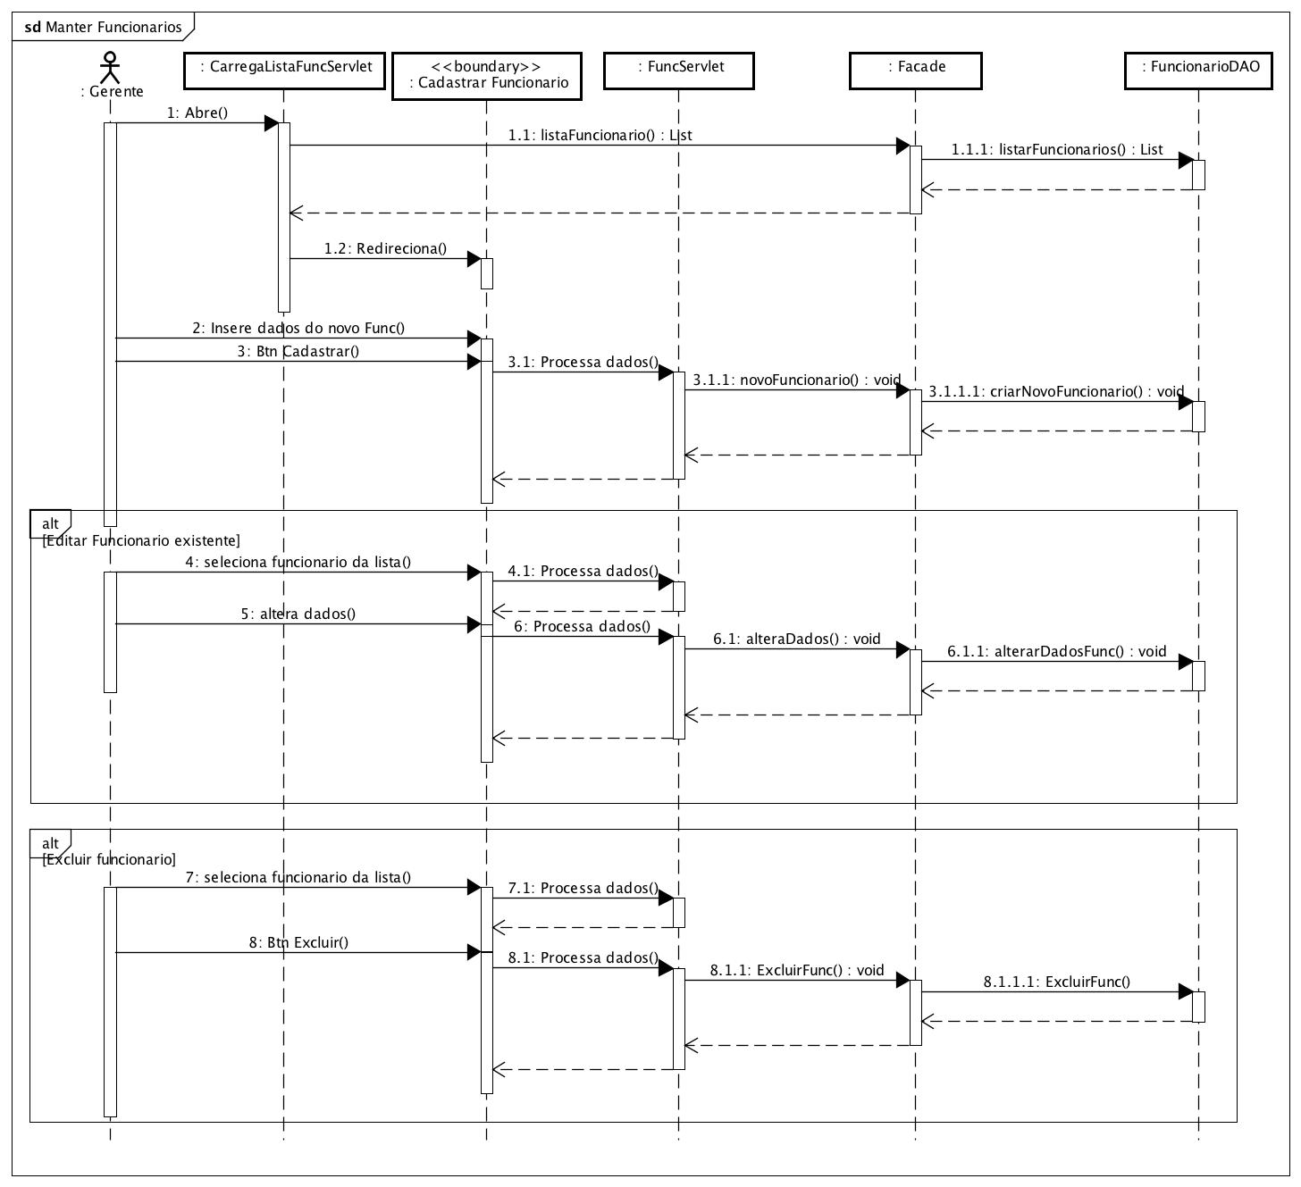

1. **DIAGRAMA FÍSICO DO BANCO DE DADOS**

**create table Funcionario(**

**id int not null auto\_increment,**

**idCargo int,**

**idDepartamento int,**

**idEndereco int,**

**nome varchar(100) not null,**

**cpf varchar(11) unique,**

**rg varchar(11) unique,**

**email varchar(40),**

**celular varchar(14),**

**primary key(id),**

**foreign key(idCargo) references Cargo(id),**

**foreign key(idDepartamento) references Departamento(id),**

**foreign key(idEndereco) references Endereco(id)**

**);**

**create table Cargo(**

**id int not null auto\_increment,**

**nome varchar(50) not null,**

**salario double,**

**requisitos varchar(100),**

**horasMinimas time,**

**descontoImposto int,**

**primary key(id)**

**);**

**create table Departamento(**

**id int not null auto\_increment,**

**nome varchar(50) not null,**

**localizacao varchar(50) not null,**

**primary key(id)**

**);**

**create table Endereco(**

**id int not null auto\_increment,**

**idCidade int,**

**rua varchar(100),**

**numero varchar(5),**

**cep varchar(9),**

**primary key(id),**

**foreign key(idCidade) references Cidade(id)**

**);**

**create table Cidade(**

**id int not null auto\_increment,**

**idEstado int,**

**nome varchar(100) not null,**

**primary key(id),**

**foreign key(idEstado) references Estado(id)**

**);**

**create table Estado(**

**id int not null auto\_increment,**

**uf varchar(2),**

**nome varchar(50),**

**primary key(id)**

**);**